BỘ GIÁO DỤC VÀ ĐÀO TẠO

**TRƯỜNG ĐẠI HỌC NHA TRANG**

**KHOA CÔNG NGHỆ THÔNG TIN**



**ĐỒ ÁN TỐT NGHIỆP**

**XÂY DỰNG ỨNG DỤNG DI ĐỘNG SMART AGRI TRONG QUẢN LÝ THÔNG SỐ CÂY TRỒNG TẠI VƯỜN ƯƠM TẠI TRƯỜNG ĐẠI HỌC NHA TRANG**

**Giảng viên hướng dẫn: Ths. Đoàn Vũ Thịnh**

**Sinh viên thực hiện: Nguyễn Đức Huy**

**Mã số sinh viên: 61133742**

Khánh Hòa – 2023

BỘ GIÁO DỤC VÀ ĐÀO TẠO

**TRƯỜNG ĐẠI HỌC NHA TRANG**

**KHOA CÔNG NGHỆ THÔNG TIN**



**ĐỒ ÁN TỐT NGHIỆP**

**XÂY DỰNG ỨNG DỤNG DI ĐỘNG SMART AGRI TRONG QUẢN LÝ THÔNG SỐ CÂY TRỒNG TẠI VƯỜN ƯƠM TẠI TRƯỜNG ĐẠI HỌC NHA TRANG**

GVHD: Ths. Đoàn Vũ Thịnh

SVTH: Nguyễn Đức Huy

MSSV: 61133742

Khánh Hòa, Tháng 06/2023

LỜI CAM ĐOAN

Tôi xin cam đoan mọi kết quả của đề tài “**Xây dựng ứng dụng di động Smart Agri trong quản lý thông số cây trồng tại vườn ươm tại trường Đại học Nha Trang**”là công trình nghiên cứu của cá nhân tôi và chưa từng được công bố trong bất cứ công trình khoa học nào khác cho tới thời điểm này.

Khánh Hòa, ngày 26 tháng 06 năm 2023

Tác giả luận văn

*(kí và ghi rõ họ tên)*

LỜI CẢM ƠN

Trong suốt thời gian thực hiện đề tài, tôi đã nhận được sự giúp đỡ của quý phòng ban Trường Đại học Nha Trang, Khoa Công nghệ Thông tin nói chung và Bộ môn Kỹ thuật phần mềm nói riêng đã tạo điều kiện cho tôi được hoàn thành đề tài. Đặc biệt là sự hướng dẫn tận tình của Ths. Đoàn Vũ Thịnh đã giúp tôi hoàn thành tốt đề tài.

Xin chân thành cảm ơn các quý thầy cô trong bộ môn Kỹ thuật phần mềm trong thời gian qua đã truyền đạt và trang bị kiến thức giúp em hoàn thành tốt đề tài tốt nghiệp. Cuối cùng tôi xin gửi lời cảm ơn chân thành đến gia đình và tất cả bạn vè đã giúp đở, động viên tôi trong suốt quá trình học tập và thực hiện đề tài.

Tôi xin chân thành cảm ơn.

Khánh Hòa, ngày 26 tháng 06 năm 2023

Tác giả luận văn

*(kí và ghi rõ họ tên)*

MỤC LỤC

LỜI CAM ĐOAN i

LỜI CẢM ƠN ii

DANH MỤC HÌNH VÀ BẢNG v

DANH MỤC CÁC KÝ HIỆU, TỪ VIẾT TẮT viii

CHƯƠNG 1. TỔNG QUAN VỀ ĐỀ TÀI 3

1.1 Nghiên cứu trong nước 4

1.2 Nghiên cứu ngoài nước 4

CHƯƠNG 2. CƠ SỞ LÝ THUYẾT 6

2.1 Cây sa nhân tím 6

2.2 Internet vạn vật (IoT) 6

2.3 Nông nghiệp thông minh 7

2.4 Một số framework phổ biến trong lập trình mobile 8

2.5 Flutter (phiên bản 3.3.6) 9

2.6 Ngôn ngữ lập trình Dart (phiên bản 2.18.2) 10

2.7 Android Studio (phiên bản 2022.2.1.20) 11

2.8 Google Sheets và Google Sheets API 11

2.8.1 Google Sheets 11

2.8.2 Google Sheets API 12

2.9 Firebase 12

CHƯƠNG 3. PHÂN TÍCH THIẾT KẾ HỆ THỐNG 13

3.1 Phân tích yêu cầu hệ thống 13

3.2 Xây dựng giao diện người dùng 14

3.2.1 Màn hình đăng nhập 14

3.2.2 Màn hình quên mật khẩu 16

3.2.3 Màn hình chính 18

3.2.4 Màn hình đồ thị 21

3.2.5 Màn hình bảng dữ liệu 23

3.2.6 Màn hình thiết lập ngưỡng cảm biến 26

3.2.7 Màn hình tài khoản cá nhân 30

3.2.8 Màn hình cập nhật thông tin tài khoản 32

3.2.9 Màn hình thông tin liên lạc 35

CHƯƠNG 4. KẾT QUẢ ĐẠT ĐƯỢC 38

4.1 Màn hình đăng nhập 38

4.2 Màn hình quên mật khẩu 38

4.3 Màn hình chính 39

4.4 Màn hình đồ thị 39

4.5 Màn hình bảng dữ liệu 39

4.6 Màn hình thiết lập ngưỡng cảm biến 40

4.7 Màn hình tài khoản cá nhân 41

4.8 Màn hình cập nhật thông tin tài khoản 41

4.9 Màn hình thông tin liên lạc 41

4.10 Giao diện quản lý tài khoản người dùng 42

4.11 Giao diện quản lý thông tin liên lạc nhà phát triển 42

4.12 Giao diện quản lý ảnh đại diện của người dùng 43

4.13 Giao diện quản lý thông số cây trồng 43

CHƯƠNG 5. KẾT LUẬN VÀ HƯỚNG PHÁT TRIỂN CỦA ĐỀ TÀI 44

5.1 Kết luận 44

5.2 Hướng phát triển đề tài 44

CHƯƠNG 6. TÀI LIỆU THAM KHẢO 45

DANH MỤC HÌNH VÀ BẢNG

Hình 1.1 VNPT Smart Agri 4

Hình 2.1 Toàn cây Sa nhân tím 6

Hình 2.2 Internet Of Things 7

Hình 2.3 Một số Framework phổ biến 8

Hình 2.4 Logo Flutter 10

Hình 2.5 Logo Dart 10

Hình 2.6 Logo Android Studio 11

Hình 2.7 Logo Google Sheets 11

Hình 2.8 Kích hoạt Google Sheets API và tạo tài khoản dịch vụ để kết nối với Google Sheets 12

Hình 2.9 Kích hoạt phương thức đăng nhập và cấp quyền truy vấn Firebase Cloud Firestore 12

Hình 3.1 Biểu đồ chức năng người dùng 13

Hình 3.2 Quy trình xử lý giao diện màn hình đăng nhập 14

Hình 3.3 Tạo input nhập Email 15

Hình 3.4 Tạo input nhập mật khẩu 15

Hình 3.5 Hiển thị dialog thông báo thông tin đăng nhập không chính xác 16

Hình 3.6 Nút chuyển sang màn hình quên mật khẩu 16

Hình 3.7 Quy trình xử lý giao diện màn hình quên mật khẩu 17

Hình 3.8 Nút nhấn quay lại màn hình trước 17

Hình 3.9 Xác nhận quên mật khẩu 18

Hình 3.10 Quy trình xử lý giao diện màn hình chính 19

Hình 3.11 Các thành phần màn hình chính 19

Hình 3.12 Ngày giờ và logo của màn hình chính 20

Hình 3.13 Hiển thị giá trị thông số theo ba khu vực 20

Hình 3.14 Hiển thị chú thích cho bảng giá trị thông số 21

Hình 3.15 Quy trình xử lý giao diện màn hình đồ thị 21

Hình 3.16 Khởi tạo giá trị cho đồ thị 22

Hình 3.17 Tạo menu chuyển động 22

Hình 3.18 Danh sách các giá trị hiện tại, trạng thái công tắc và ngưỡng thiết lập 23

Hình 3.19 Tạo đồ thị đường theo thông số 23

Hình 3.20 Quy trình xử lý giao diện màn hình bảng dữ liệu 24

Hình 3.21 Khởi tạo giá trị theo ngày hiện tại cho màn hình bảng dữ liệu 25

Hình 3.22 Nút nhấn mở dialog chọn ngày 25

Hình 3.23 Tạo bảng dữ liệu màn hình bảng dữ liệu 25

Hình 3.24 Sắp xếp bảng theo từng cột 26

Hình 3.25 Quy trình xử lý giao diện màn hình thiết lập ngưỡng cảm biến 27

Hình 3.26 Các thành phần màn hình thiết lập ngưỡng cảm biến 28

Hình 3.27 Tạo menu chọn danh sách thông số muốn thiết lập 28

Hình 3.28 Tạo input nhập ngưỡng an toàn 29

Hình 3.29 Thiết lập loại tự động 29

Hình 3.30 Gửi dữ liệu đã thiết lập đến Google Sheets 29

Hình 3.31 Quy trình xử lý giao diện màn hình tài khoản cá nhân 30

Hình 3.32 Các thành phần màn hình tài khoản cá nhân 31

Hình 3.33 Danh sách các nút nhấn của màn hình tài khoản cá nhân 31

Hình 3.34 Sự kiện nhấn nút đăng xuất tài khoản 32

Hình 3.35 Quy trình xử lý giao diện màn hình cập nhật thông tin tài khoản 32

Hình 3.36 Các thành phần của màn hình cập nhật thông tin tài khoản 33

Hình 3.37 Nút trở lại và tiêu đề của màn hình 33

Hình 3.38 Hiển thị ảnh đại diện và nút nhấn thay đổi ảnh đại diện 33

Hình 3.39 Dialog chọn ảnh đại diện 34

Hình 3.40 Form nhập thông tin tài khoản 34

Hình 3.41 Dialog xác nhận cập nhật thông tin tài khoản 34

Hình 3.42 Quy trình xử lý giao diện thông tin liên lạc 35

Hình 3.43 Các thành phần của màn hình thông tin liên lạc 36

Hình 3.44 Header màn hình thông tin liên lạc 36

Hình 3.45 Các thông tin liên lạc 37

Hình 4.1 Màn hình đăng nhập 38

Hình 4.2 Màn hình quên mật khẩu 38

Hình 4.3 Giao diện nhập mật khẩu mới 38

Hình 4.4 Giao diện màn hình chính 39

Hình 4.5 Giao diện màn hình đồ thị 39

Hình 4.6 Giao diện màn hình bảng dữ liệu 40

Hình 4.7 Giao diện màn hình thiết lập ngưỡng cảm biến 40

Hình 4.8 Giao diện xác nhận thiết lập dữ liệu 41

Hình 4.9 Giao diện tài khoản cá nhân 41

Hình 4.10 Giao diện cập nhật thông tin tài khoản 41

Hình 4.11 Giao diện thông tin liên lạc 42

Hình 4.12 Giao diện quản lý tài khoản người dùng 42

Hình 4.13 Giao diện quản lý thông tin liên lạc của nhà phát triển 43

Hình 4.14 Giao diện quản lý ảnh đại diện người dùng 43

Hình 4.15 Giao diện quản lý thông số cây trồng 43

Bảng 2.1 So sánh tính năng của một số Framwork phổ biến 8

DANH MỤC CÁC KÝ HIỆU, TỪ VIẾT TẮT

|  |  |
| --- | --- |
| API | Application Programming Interface (Giao diện chương trình ứng dụng) |
| ARM | Advanced RISC Machine (Bộ xử lý kiến trúc máy tính có tập lệnh đơn giản) |
| BLoC | Business Logic Component (Thư viện quản lý các trạng thái của ứng dụng) |
| HEX | Hexadecimal (Hệ Thập lục phân) |
| ID | Identification (Mã nhận diện) |
| IDE | Integrated Development Environment (Môi trường phát triển tích hợp) |
| IoT | Internet Of Things (Internet vạn vật) |
| JDK | Java Development Kit (Hệ tiêu chuẩn trong việc triển khai các nền tảng JAVA) |
| JSON | JavaScript Object Notation (kiểu định dạng dữ liệu tuân theo một quy tắc nhất định) |
| MVC | Model-View-Controller (Mô hình thiết kế phần mềm) |
| SDK | Windows Software Development (Cộng cụ và phần phềm để phát triển ứng dụng) |
| SSL | Secure Sockets Layer (tiêu chuẩn công nghệ bảo mật, tuyền thông mã hóa giữa máy chủ Web Server và trình duyệt) |
| UI | User Interface (Giao diện người dùng) |

LỜI MỞ ĐẦU

Việt Nam là một trong những nước sản xuất nông nghiệp lớn trên thế giới, với sản lượng hàng năm luôn duy trì ở mức cao và ổn định. Tuy nhiên, biến đổi khí hậu và quy trình sản xuất gây ảnh hưởng nặng nề đến nền nông nghiệp hiện nay. Gây khó khăn cho Việt Nam trong việc tiếp cận các thị trường nông nghiệp có tiêu chuẩn cao. Để có thể vươn lên trở thành một quốc gia xuất khẩu nông sản chất lượng cao ra thế giới, Việt Nam cần có những thay đổi trong quy trình sản xuất nông nghiệp để tối ưu chất lượng sản phẩm, cũng như có những giải pháp để hoạt động nông nghiệp không còn quá phụ thuộc vào yếu tố môi trường và thời tiết. Và một trong những giải pháp được thế giới đưa ra hiện nay, đó là ứng dụng IoT vào trong hoạt động sản xuất nông nghiệp, đây cũng là xu hướng đang dần xuất hiện ở Việt Nam, nhằm thực hiện công nghiệp hoá và ứng dụng các thành tựu của cuộc cách mạng công nghiệp 4.0 vào trong sản xuất và đời sống.

Sự ra đời của công nghệ IoT đã biến đổi toàn bộ những cách thức vận hành và quản lý ngành nông nghiệp. Công nghệ IoT có tầm quan trọng và ảnh hưởng đối với mọi lĩnh vực và ngành sản xuất, từ giáo dục đến y tế và giao thông, thậm chí cho đến toàn bộ ngành nông nghiệp. Công nghệ IoT là một mạng lưới liên kết những thiết bị IoT bao gồm camera, máy tính và điện thoại thông minh có thể thực hiện thu thập số liệu từ xa, xử lý thông tin và tương tác với người sử dụng. Bằng việc triển khai ứng dụng công nghệ IoT và công nghệ Thông minh trong nông nghiệp đã góp phần chuyển đổi mọi mặt của phương thức sản xuất truyền thống. Công nghệ IoT trong nông nghiệp có những tính năng vượt trội so với công nghệ cũ như kịp thời đối phó với thiên tai và gia tăng sản lượng, phân tích dự báo các nhân tố về đất đai, nước và quản lý sâu bệnh. Việc áp dụng các công nghệ Mới trong nông nghiệp đã mở ra một cuộc cách mạng trong sản xuất nông nghiệp. Do vậy, việc tìm kiếm, nghiên cứu và áp dụng IoT cho hoạt động nông nghiệp đang được khá nhiều quốc gia trên thế giới tập trung thúc đẩy. Việc tận dụng công nghệ IoT để đưa vào áp dụng trong sản xuất nông nghiệp cũng sẽ nâng ngành nông nghiệp của một quốc gia đến một tầm cao mới.

Trong phạm vi nghiên cứu của đề tài, ứng dụng được viết xây dựng bằng ngôn ngữ Dart (ver 2.18.2) và Flutter Framework (phiên bản 3.3.6). Ứng dụng bao gồm các chức năng như theo dõi, thống kê (dạng đồ thị và dạng bảng) điều kiện sinh trưởng (nhiệt độ, độ ẩm, ánh sáng) của cây sa nhâm tím tại vườn ươm tại trường Đại học Nha Trang; thiết lập ngưỡng an toàn của cảm biến, trạng thái công tắc của các thiết bị giữ cho môi trường đạt chuẩn (máy bơm, máy phun sương, đèn) và quản lý tài khoản.

Kết quả của đồ án Xây dựng ứng dụng di động Smart Agri trong quản lý thông số cây trồng tại vườn ươm tại trường Đại học Nha Trang đã đạt được những yêu cầu đề ra, giao diện thân thiện, dễ sử dụng. Từ đó giúp người dùng có thể theo dõi và thay đổi các thông số của môi trường từ xa, giúp cải thiện năng suất và chất lượng cây trồng.

# TỔNG QUAN VỀ ĐỀ TÀI

Nông nghiệp thông minh là một hệ thống sử dụng công nghệ cao để giám sát và chăm sóc cây trồng tự động, IoT. Hệ thống này không chỉ mang lại lợi ích kinh tế cao, giúp giảm thiểu chi phí sản xuất, tránh lãng phí các nguồn tài nguyên như: nước, điện, mà còn giúp nâng cao năng suất và chất lượng nông sản, đảm bảo sản phẩm an toàn. Bên cạnh đó, mô hình hoạt động dựa trên IoT đã cải tiến toàn bộ hệ thống nông nghiệp bằng cách theo dõi môi trường sống thực vật trong thời gian thực, các cảm biến liên kết với nhau. Từ đó, chúng ta thu thập dữ liệu từ các cảm biến, đưa ra giải pháp hiệu quả nhằm tạo ra môi trường sống tốt cho cây với ngưỡng nhiệt độ, độ ẩm, ánh sáng,… phù hợp mọi loại hình khí hậu. Ví dụ như nhiệt độ tốt nhất để cây sa nhân tím phát triển là 220C - 300C, độ ẩm trung bình 50-60%, ưa bóng sống dưới tán lá cây rừng; điều kiện sinh trưởng của nó ở ngưỡng nhiệt độ là 200C - 250C,…

IoT là các thiết bị kết nối với nhau qua mạng Internet. Nó là sự kết hợp của nhiều công nghệ khiến mọi thứ trở nên thông minh hơn. Ứng dụng IoT biến nền nông nghiệp từ một lĩnh vực sản xuất theo cảm quan thành một lĩnh vực sản xuất chính xác dựa vào những số liệu thu thập, tổng hợp và thống kê. Các thiết bị cảm ứng IoTs được đặt tại mô hình thí điểm thực tế để thu thập dữ liệu về các điều kiện môi trường xung quanh. Các dữ liệu được gửi lên đám mây lưu trữ dữ liệu (Cloud) và phân tích để người nông dân có thể theo dõi các số liệu này từ xa. Việc sử dụng các số liệu phân tích này giúp người nông dân phân bổ chính xác và tối ưu các điều kiện môi trường cần thiết cho sự sinh trưởng và phát triển các sản phẩm trồng.

Một trong những công nghệ quan trọng trong nông nghiệp thông minh là smart phone (điện thoại thông minh). Smart phone là các thiết bị di động có khả năng kết nối với Internet và các thiết bị khác qua mạng không dây, hỗ trợ các quá trình trong nông nghiệp thông minh như: thu thập dữ liệu về các điều kiện môi trường xung quanh cây trồng (nhiệt độ, độ ẩm, ánh sáng, pH, độ dinh dưỡng,…) ; phân tích và xử lý dữ liệu để đưa ra các gợi ý hoặc cảnh báo cho người dùng; sử dụng các công cụ phân tích thống kê hoặc biểu đồ để hiển thị và trình bày dữ liệu một cách trực quan; quản lý, lưu trữ dữ liệu, đồng bộ hóa với các thiết bị khác như máy tính hay máy chủ và chia sẻ dữ liệu một cách an toàn và tiện lợi.

## NGHIÊN CỨU TRONG NƯỚC

Các mô hình nông nghiệp công nghệ cao ở nước ta hiện nay còn rất ít và chưa được phổ cập rộng rãi. Một số mô hình nông nghiệp công nghệ cao nổi bật như *“VNPT Smart Agri"* ( [https://vnpt.com.vn/tin-tuc](https://vnpt.com.vn/tin-tuc/vnpt-smart-agri-them-giai-phap-ho-tro-nong-dan-thoi-4-0.html)).

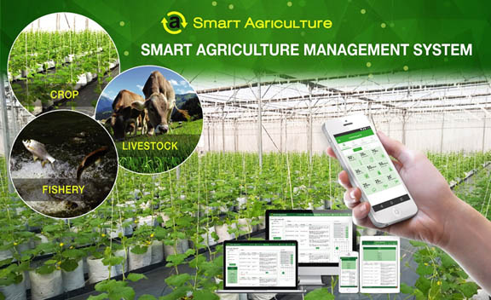

Hình 1.1 VNPT Smart Agri

VNPT Smart Agri được triển khai bởi tập đoàn VNPT là nền tảng và công nghệ trợ giúp ngành nông nghiệp từ khâu quản lý canh tác như theo dõi khí hậu, đất đai, sâu bệnh ... đến khâu thu hoạch và tiêu thụ ... đẩy mạnh gắn kết nông dân, nhà nước, khoa học và doanh nghiệp để hướng đến một ngành nông nghiệp an toàn sinh học, hiện đại và bền vững nhằm ứng phó với biến đổi khí hậu và hội nhập toàn cầu.

Giải pháp nông nghiệp thông minh VNPT Smart Agri được xây dựng trên nền tảng IoT Platform - Smart Connected Platform (SCP). Giải pháp nông nghiệp thông minh được xây dựng nhằm triển khai trên các đơn vị diện tích khác nhau, với khả năng tùy biến cao và với tính tuỳ chỉnh cao.

## NGHIÊN CỨU NGOÀI NƯỚC

Trên thế giới đã có nhiều tổ chức xây dựng mô hình nông nghiệp công nghệ cao. Ngoài ra, các công nghệ AI hoặc IoT đang phát triển năng động, vì vậy các ứng dụng phải thích ứng với chúng liên tục. Một số ứng dụng của mô hình nổi tiếng như:

Operations Center Mobile ([https://play.google.com/store](https://play.google.com/store/apps/details?id=com.deere.myoperations&hl=en&gl=US)) ứng dụng là giải pháp phổ biến nhất trong việc quản lý từ xa các hoạt động và thiết bị hiện trường của bạn. Chức năng chính của nó là ước tính hiệu suất dự kiến và thực tế của bạn và cung cấp cho bạn cái nhìn sâu sắc về nó. Tuy nhiên, phần mềm cung cấp nhiều chức năng thú vị như AutoSetup, đây là một công cụ giúp dễ dàng lập kế hoạch cho tất cả các nhiệm vụ chính: làm đất, gieo hạt, phun thuốc, bón phân và thu hoạch. Nó có thể giảm thời gian thiết lập tại hiện trường lên đến 90%. Hoặc AutoPath tự động tạo các đường hướng dẫn cho toàn bộ cánh đồng từ các hàng đã được trồng, loại bỏ thiệt hại cho cây trồng. Ứng dụng có sẵn trên Android, iPad và iPhone.

AgriSync: một ứng dụng kết nối nông dân với các cố vấn hỗ trợ họ và giải quyết các vấn đề trong trang trại từ xa. Nông dân có thể giao tiếp với những người ủng hộ khác nhau từ nhiều công ty và sử dụng video thời gian thực để cung cấp khả năng hiển thị tốt hơn. Ứng dụng sử dụng RDA của John Deere để hỗ trợ hiển thị của nó. Ưu điểm chính là chuyến thăm máy kéo có thể không cần thiết vì các cố vấn hầu như có thể giải quyết vấn đề.

Climate App: một phần mềm giúp các nhà sản xuất nông nghiệp theo dõi nhiệt độ chính. Nó chia sẻ các bản đồ cung cấp cho bạn cái nhìn sâu sắc về mức cao, mức thấp và nhiệt độ đất gần đây và thực tế. Nhờ dữ liệu toàn diện, nông dân nhận thức được các yếu tố có thể ảnh hưởng đến cây trồng của họ và thực hiện các phép đo thích hợp để bảo vệ chúng trong trường hợp có bất kỳ điều kiện bất lợi nào. Ứng dụng cung cấp năm tùy chọn chính như nhiệt độ tối đa ngày hôm qua hoặc nhiệt độ đất trung bình trong bảy ngày. Tất cả các tùy chọn liên kết đến một bản đồ với tỷ lệ hiển thị dữ liệu tương ứng với khu vực. Ứng dụng có sẵn trên hầu hết các thiết bị di động.

Totheshelf: một ứng dụng nông nghiệp để giao dịch. Nó kết nối người trồng với thương nhân. Mục tiêu chính là xây dựng một mạng lưới toàn cầu gồm người bán và người mua nông sản. Bất cứ ai tham gia kinh doanh vật nuôi hoặc sản phẩm thực vật đều có thể lấy ứng dụng và tìm kiếm đối tác kinh doanh hoặc khách hàng.

Vence Corp: một ứng dụng cho hàng rào ảo và kiểm soát động vật tự trị. Ứng dụng dựa trên công nghệ Trí tuệ nhân tạo để tối đa hóa năng suất đất. Nó cho phép nông dân theo dõi và quản lý sự di chuyển và chăn thả của vật nuôi trực tiếp từ điện thoại thông minh. Ngoài ra, nó cung cấp các chức năng khác, chẳng hạn như tạo hàng rào ảo ở bất cứ đâu trên tài sản của bạn. Hoặc theo dõi sức khỏe động vật bằng cách sử dụng các cảm biến đặc biệt được đeo bởi vật nuôi.

AgriApp: một ứng dụng dễ sử dụng cho nông nghiệp thông minh ở Ấn Độ. Nó cho phép nông dân có được kiến thức nông nghiệp tốt hơn và giải quyết các vấn đề liên quan đến nông nghiệp. Sản phẩm cung cấp thông tin về sản xuất cây trồng, bảo vệ thực vật, canh tác thông minh và các dịch vụ liên quan có liên quan. Nó cũng cung cấp các công cụ khác nhau như trò chuyện với các chuyên gia, thị trường, tin tức nông nghiệp.

# CƠ SỞ LÝ THUYẾT

## CÂY SA NHÂN TÍM

Sa nhân tím là giống cây thân cỏ hình trụ, cao từ 1,5 đến 3m. Thân rễ của cây phát triển dọc theo mặt đất, được phủ bằng các vảy màu nâu. Lá của cây mọc đối xứng hai bên, hướng chéo lên, có hình elip dài từ 20 đến 35 cm, rộng 5-6 cm, mặt trên lá màu xanh đậm, mặt dưới lá màu xanh nhạt, hai mặt lá trơn; cuống lá ngắn chỉ 0,5-0,7 cm, đầu lá có chóp nhọn dài 3-5 cm hình màng mỏng, mau khô, không có răng cưa ở mép. Lưỡi nhỏ của lá có hình mũi mác dài 3-5 cm. Sa nhân tím là cây thích sống trong bóng râm, phát triển tốt dưới ánh sáng tán xạ của tán cây với độ che phủ là 0,5-0,6 và cường độ ánh sáng tốt nhất là 50%; nếu quá râm thì sa nhân tím sẽ mọc quá dày đặc và ít hoa quả hoặc không có hoa quả. Nếu ánh sáng quá chói thì sa nhân tím sẽ sinh trưởng kém và lá sẽ bị vàng. Sa nhân tím là loại cây thân thảo sống nhiều năm, thân rễ mạnh mẽ, lan ra khắp nơi dưới đất mỏng hoặc lồi lên trên mặt đất, tái sinh bằng thân ngầm. Sa nhân tím là cây nhiệt đới, nhiệt độ trung bình hàng năm từ 22-28oC là phù hợp cho cây sinh trưởng, nhiệt độ từ 16-19oC làm cho cây phát triển chậm, nhưng sa nhân tím có khả năng chịu lạnh tốt hơn các loại cây nhiệt đới khác, có thể chịu được nhiệt độ từ 1-3oC trong thời gian ngắn. Sa nhân tím rất cần nước để sinh trưởng, lượng mưa hàng năm từ 1.800-2.500 mm và độ ẩm trung bình hàng năm trên 80% là lý tưởng cho cây.

|  |  |
| --- | --- |
|  |  |

Hình 2.1. Toàn cây Sa nhân tím (a); Lá cây (b); Thân rễ (c); Chùm hoa (d)

## INTERNET VẠN VẬT (IoT)

Thuật ngữ IoT hay Internet kết nối nói về hệ thống gồm những thiết bị thông minh sử dụng công nghệ và môi trường thuận tiện cho việc kết nối giữa thiết bị trên đám mây cũng như giữa những thiết bị với Internet. Nhờ việc xuất hiện của những máy tính giá thành thấp cùng công nghệ kết nối tốc độ cao nên hiện nay, đã có hàng tỷ thiết bị thông minh kết nối với Internet. Điều này đồng nghĩa những thiết bị hàng ngày như điện thoại, xe hơi và máy móc sẽ ứng dụng công nghệ nhằm tìm kiếm thông tin, sau đó trả lời cho người sử dụng một cách nhanh chóng.

Thuật ngữ “Internet kết nối vạn vật - Internet of things (IoT)” được Kevin Ashton đề xuất lần đầu vào năm 1999, là một phần trong bài thuyết trình về các thẻ RFID (Radio Frequency Identification) - công nghệ nhận dạng đối tượng bằng sóng vô tuyến. IoT là hệ thống bao gồm các máy tính, các hệ thống nhúng kết nối đến các thiết bị trên môi trường Internet cho phép các thiết bị có thể tự động tạo ra, trao đổi, phân tích dữ liệu và đưa ra các quyết định chấp hành.

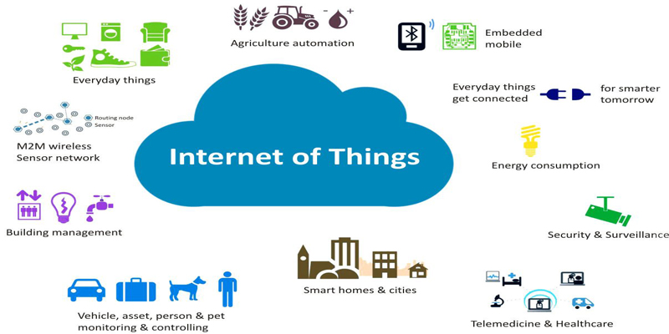

Hình 2.2. Internet Of Things

*(Nguồn* [*https://longvan.net/iot-la-gi*](https://longvan.net/iot-la-gi)*)*

Khi bất cứ vật gì đó được kết nối với internet, điều đó có nghĩa là nó có thể gửi thông tin hoặc nhận thông tin, hoặc cả hai. Với IoT khả năng gửi hoặc nhận thông tin này làm cho mọi thứ trở nên thông minh, và thông minh luôn là điều hướng đến.

## NÔNG NGHIỆP THÔNG MINH

Trong ngành nông nghiệp, người nông dân thường phải dựa vào kinh nghiệm được tích lũy để tìm cách nâng cao năng suất và chất lượng của cây trồng và vật nuôi. Trong thời đại công nghiệp 4.0, giải pháp hiệu quả và phổ biến nhất là áp dụng các công nghệ mới vào quá trình canh tác và chăn nuôi. Kiểm soát Môi trường Nông nghiệp là phương pháp điều chỉnh môi trường tự nhiên để tạo ra điều kiện thuận lợi nhất cho sự sinh trưởng của cây trồng. Khi các yếu tố môi trường như nhiệt độ, carbon dioxide, độ ẩm, nước, ánh sáng mặt trời, chất dinh dưỡng và độ pH được kiểm soát tự động theo mức độ lý tưởng, cây trồng sẽ có sản lượng và chất lượng cao hơn. Nhiều loại cây đã được trồng theo phương pháp nông nghiệp kiểm soát môi trường như cà chua, dâu tây và rau bina. Với những loại cây này, sản lượng đã được cải thiện đáng kể do điều kiện môi trường được tối ưu hóa cho sự phát triển toàn diện của cây.

## MỘT SỐ FRAMEWORK PHỔ BIẾN TRONG LẬP TRÌNH MOBILE

Framework mobile là một nền tảng để phát triển các ứng dụng di động, bao gồm các thư viện và các công cụ hỗ trợ để tạo ra các ứng dụng di động phong phú và năng động. Framework mobile mang lại nhiều lợi ích như tăng hiệu suất, đảm bảo chất lượng, tiết kiệm thời gian và chi phí, hỗ trợ tính tương thích và bảo mật... Một số Framework phát triển ứng dụng dành cho thiết bị di động như SwiftUI, React Native, Flutter và Xamarin.

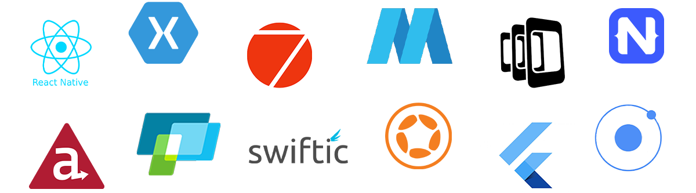

Hình 2.3 Một số Framework phổ biến

*(Nguồn* [*https://supersourcing.com/blog/top-framework*](https://supersourcing.com/blog/top-framework)*)*

Bảng . So sánh tính năng của một số Framwork phổ biến

|  |  |  |  |
| --- | --- | --- | --- |
|  | React Native | SwiftUI | Flutter |
| Ngôn ngữ | JavaScript | Swift | Dart |
| Hệ điều hành | iOS, Android | iOS, macOS, watchOS, tvOS | Android, iOS, Desktop |
| Hiệu suất | Tốt | Cao | Cao |
| Thư viện | Thư viện phong phú được cung cấp bởi Facebook và cộng đồng | Thư viện còn hạn chế, phụ thuộc nhà cung cấp Apple | Thư viện phong phú được cung cấp bởi Google và cộng đồng |
| Giao diện người dùng | Sử dụng các thành phần giao diện người dùng được cung cấp bởi hệ điều hành | Sử dụng các thành phần giao diện được cung cấp bởi Apple | Sử dụng các thành phần giao diện riêng của Flutter (widget), không phụ thuộc vào các thành phần giao diện người dùng được cung cấp bởi hệ điều hành |
| Chi phí phát trển ứng dụng | Thấp vì có thể xây dựng ứng dụng đa nền tảng từ một mã nguồn duy nhất | Cao vì chỉ có thể xây dựng ứng dụng cho các nền tảng Apple | Thấp vì có thể xây dựng ứng dụng đa nền tảng từ một mã nguồn duy nhất |

Để chọn Framework phù hợp cho dự án, cần xem xét các yêu cầu như nền tảng hỗ trợ, hiệu suất ứng dụng, thư viện và chi phí phát triển. Flutter là một lựa chọn tối ưu và phù hợp với các yêu cầu đề ra.

Ứng dụng được xây dựng bằng Flutter cho hiệu suất tốt nhờ framework này cung cấp một bộ widget (thành phần xây dựng giao diện người dùng) riêng biệt, cho phép tạo giao diện người dùng đẹp mắt và nhất quán. Do đó không bị phụ thuộc vào các thành phần giao diện người dùng được cung cấp bởi hệ điều hành (TextView trong Android và UITextView trong iOS).

Chi phí phát triển của dự án thấp vì Flutter hỗ trợ xây dựng ứng dụng đa nền tảng từ một mã nguồn duy nhất. Giúp tiết kiệm thời gian, công sức phát triển, kiểm tra và sửa lỗi cho mỗi nền tảng. Bên cạnh đó, có nhiều thư viện khác nhau hỗ trợ cho việc phát triển được cung cấp bởi Google và cộng đồng rộng lớn với nhiều nhóm, diễn đàn,…

## FLUTTER (PHIÊN BẢN 3.3.6)

Flutter là một framework mã nguồn mở do Google phát triển, biên dịch trên nhiều nền tảng khác nhau (iOS, Android, Web và Windows), sử dụng phương pháp khai báo để xây dựng các widget (thành phần xây dựng giao diện người dùng) tạo nên giao diện người dùng và hỗ trợ hot reload và hot restart (xem ngay kết quả của các thay đổi code mà không mất trạng thái ứng dụng hoặc khởi động lại ứng dụng).

Flutter sử dụng ngôn ngữ lập trình Dart, một ngôn ngữ tĩnh, hướng đối tượng và hỗ trợ an toàn null (sound null safety – tất các các biến đều yêu cầu giá trị). Flutter có nhiều kiến trúc và giải pháp để quản lý state, xử lý dữ liệu, giao tiếp với API và các kiến trúc như MVC hoặc BLoC để tổ chức code rõ ràng và dễ bảo trì. Bên cạnh đó, lập trình viên có thể sử dụng các giải pháp như Provider, GetX, Cubit hoặc Riverpod để quản lý state hiệu quả và linh hoạt hoặc Một số công cụ để lưu trữ và sử lý dữ liệu như Firebase, FireStore, Hive hoặc SQLite.

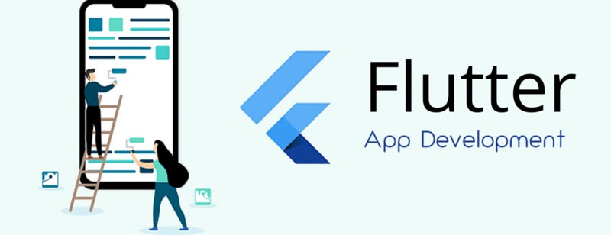

Hình 2.4. Logo Flutter

*(Nguồn* [*https://tek4.vn/flutter-la-gi*](https://tek4.vn/flutter-la-gi)*)*

Flutter có khả năng tùy biến cao, tính nhất quán và đơn giản hóa quá trình phát triển. Flutter code được biên dịch thành mã máy trên ARM hoặc Intel hoặc JavaScript, cho phép chạy nhanh trên bất kỳ thiết bị nào. Flutter cũng cho phép bạn kiểm soát mọi pixel để tạo ra các thiết kế tùy chỉnh và thích ứng với mọi kích thước màn hình. Đồng thời cũng giảm thiểu sự phụ thuộc vào các SDK của riêng nền tảng, giúp tiết kiệm thời gian và công sức.

Flutter có một cộng đồng lớn và năng động, hỗ trợ cho việc học tập, phát triển ứng dụng, tìm thấy tài liệu, video, blog, diễn đàn và sự kiện về Flutter. Có nhiều thư viện để hỗ trợ trong quá trình phát triển được Google và cộng đồng đóng góp như pub.dev, [Flutter Awesome](https://flutterawesome.com/), [Flutter Community](https://github.com/fluttercommunity),... và các nhóm Facebook, Slack, Discord hoặc Telegram để kết nối với các nhà phát triển Flutter khác.

## NGÔN NGỮ LẬP TRÌNH DART (PHIÊN BẢN 2.18.2)

Dart là một ngôn ngữ lập trình mở, hiện đại được phát triển bởi Google vào năm 2011 (phiên bản ổn định được phát hành vào tháng 6 năm 2017) và được sử dụng phổ biến bởi Flutter.



Hình 2.5. Logo Dart

*(Nguồn* [*https://commons.wikimedia.org/wiki/Dart*](https://commons.wikimedia.org/wiki/Dart)*)*

Dart là một ngôn ngữ lập trình động, dựa trên lớp, hướng đối tượng với cú pháp khá giống với Java, C và JavaScript. Dart có một cú pháp đơn giản và rõ ràng, dễ học và sử dụng. Dart hỗ trợ các cấu trúc điều khiển như if-else, switch-case, for, while, do-while, các toán tử (+, -, *, /, %, ==, !=, &&, ||,...), các kiểu dữ liệu cơ bản (int, double, bool, String) và các kiểu dữ liệu phức tạp (List, Set, Map và Future).

## ANDROID STUDIO (PHIÊN BẢN 2022.2.1.20)

Android Studio là một môi trường phát triển tích hợp (IDE) dành cho các nhà phát triển Android, được phát triển bởi Google và dựa trên IntelliJ IDEA. Android Studio cung cấp nhiều công cụ và tính năng để hỗ trợ cho việc xây dựng, kiểm tra, gỡ lỗi và triển khai các ứng dụng Android.



Hình 2.6. Logo Android Studio

*(Nguồn:* [*https://commons.wikimedia.org/wiki/Android_Studio*](https://commons.wikimedia.org/wiki/Android_Studio)*)*

Android Studio có nhiều thành phần quan trọng, bao gồm: Trình chỉnh sửa code, hỗ trợ cú pháp, hoàn tất code, định dạng code và tìm kiếm code. Cung cấp nhiều cong cụ hỗ trợ việc phát triển ứng dụng như: trình mô phỏng Android cho phép chạy và kiểm tra ứng dụng trên các thiết bị ảo hoặc thật; công cụ bản dựng Gradle (công cụ tự động hóa trong việc xây dựng ứng dụng) cho phép tự động hóa quá trình biên dịch, kiểm tra và triển khai ứng dụng; công cụ gỡ lỗi cho phép theo dõi các biến, xem nhật ký, tạo kết xuất luồng và sử dụng điểm ngắt; công cụ kiểm tra cho phép viết và chạy các ca kiểm thử đơn vị hoặc giao diện người dùng; công cụ thiết kế giao diện người dùng cho phép kéo thả các widget để tạo ra các layout.

## GOOGLE SHEETS VÀ GOOGLE SHEETS API

### Google Sheets

Google Sheets còn được gọi là Google trang tính là sản phẩm nổi bật trong bộ sưu tập ứng dụng của Google Drive, dựa trên trình duyệt để tạo và chỉnh sửa bảng tính miễn phí tương tự như Microsoft Excel.



Hình 2.7. Logo Google Sheets

*(Nguồn* [*https://hcwvn.online/google-sheets*](https://hcwvn.online/google-sheets)*)*

Google Sheets giúp trải nghiệm trang tính với rất nhiều tính năng ưu việt và vượt trội hơn so với Excel như: hỗ trợ truy cập từ bất kỳ thiết bị nào có kết nối Internet; chia sẻ và chỉnh sửa trang tính theo thời gian thực; tự động cập nhật phiên bản mới nhất và lịch sử chỉnh sửa; bảo mật dữ liệu trong khi truyền và lưu trữ dữ liệu;…

### Google Sheets API

Google Sheets API là công cụ được cung cấp bới Google cho phép truy cập, thay đổi dữ liệu trên Google Sheets thông qua nhiều ngôn ngữ lập trình như JavaScript, Python, PHP, C#,…

Google Sheets API cung cấp một giao diện RESTful API hỗ trợ trao đổi thông tin giữa hai hệ thống một cách an toàn thông qua Internet, cho phép thiết bị truy cập và cập nhật dữ liệu trang tính thông qua các hoạt động CRUD (Create, Read, Update, Delete) với các phương thức HTTP tương ứng là POST, GET, PUT và DELETE. Việc sử dụng RESTful API có nhiều ưu điểm so với các kiểu API khác như dễ dàng triển khai và sửa đổi, hiệu suất cao, khả năng hiển thị và tính di động đa nền tảng,…

|  |  |
| --- | --- |
|  |  |

Hình 2.8 Kích hoạt Google Sheets API (trái) và tạo tài khoản dịch vụ để kết nối với Google Sheets (phải)

## FIREBASE

Firebase là một nền tảng phát triển ứng dụng của Google giúp bạn xây dựng và phát triển các ứng dụng và trò chơi mà người dùng yêu thích. Firebase được tin tưởng bởi hàng triệu doanh nghiệp trên thế giới và hỗ trợ các nền tảng như iOS, Android, Web, C++ và Unity.

|  |  |
| --- | --- |
|  |  |

Hình 2.9. Kích hoạt phương thức đăng nhập (trái) và cấp quyền truy vấn Firebase Cloud Firestore (phải)

Firebase cung cấp các sản phẩm và dịch vụ khi phát triển ứng dụng như: tăng tốc độ phát triển ứng dụng với cơ sở hạ tầng backend được cung cấp sẵn; dịch vụ lưu trữ âm thanh, hình ảnh, video,… với Firebase Storage; Firebase Authentication hỗ trợ nhiều phương thức đăng nhập khác nhau như email, Google, Facebook, Twitter,…; Firebase Cloud Firestore cung cấp cơ sở dữ liệu thời gian thực cho ứng dụng và các phương thức truy vấn phong phú (where, orderBy, limit, startAt,…).

# PHÂN TÍCH THIẾT KẾ HỆ THỐNG

## PHÂN TÍCH YÊU CẦU HỆ THỐNG

**Yêu cầu chức năng hệ thống:** Xây dựng ứng dụng di động Smart Agri trong quản lý thông số cây trồng tại vườn ươm tại trường Đại học Nha Trang có các chức năng chính: (1) Đăng nhập tài khoản. (2) Quên mật khẩu. (3) Quản lý thông số cây trồng; (4) Thống kê thông số cây trồng dạng đồ thị. (5) Lọc và thống kê thông số cây trồng dạng bảng. (6) Quản lý thông tin tài khoản.

**Yêu cầu phi chức năng:** (1) Ứng dụng phù hợp với các loại điện thoại, hệ điều hành Android.(2) Những chức năng thao tác dễ dàng, mô tả dễ hiểu.

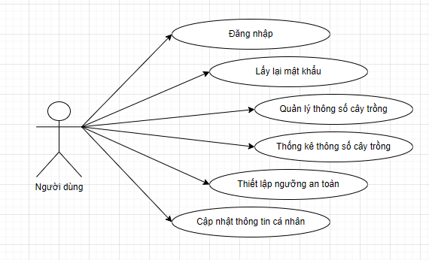

Hình 3.1 Biểu đồ chức năng người dùng

Sau khi cài đặt ứng dụng thành công, người dùng đăng nhập với tài khoản được cung cấp để xem thông số cây trồng, hoặc lấy lại mật khẩu với email được cung cấp. Ứng dụng sẽ báo lỗi nếu email hoặc mật khẩu không chính xác.

Sau khi đăng nhập thành công, tại giao diện “*màn hình chính*”, ứng dụng hiển thị các thông số cây trồng như thời gian cảm biến đọc dữ liệu, nhiệt độ, đọ ẩm, ánh sáng, chú thích.

Tại giao diện “*màn hình đồ thị*”, ứng dụng hiển thị đồ thị thống kê theo từng loại thông số trong 12 giờ gần nhất, trạng thái công tắt, ngưỡng cảm biến đã thiết lập.

Tại giao diện “*màn hình bảng dữ liệu*”, ứng dụng lọc và thống kê tất cả các thông số của cây trồng, người dùng có thể thay đổi ngày muốn lọc dữ liệu.

Tại giao diện “*màn hình thiết lập ngưỡng cảm biến*”, ứng dụng hiển thị tất cả các thông số, ngưỡng thiết lập, thời gian tự động, trạng thái công tắt, loại tự động (theo giờ hoặc theo ngưỡng cảm biến). Người dùng có thể thay đổi các thông số và trạng thái theo nhu cầu để phù hợp với môi trường của cây trồng.

Tại giao diện “*màn hình tài khoản cá nhân*”, ứng dụng hiển thị thông tin tài khoản và các chức năng như thay đổi thông tin tài khoản, đổi mật khẩu, liên hệ với nhà phát triển và đăng xuất tài khoản.

Tại giao diện “*màn hình cập nhật thông tin tài khoản*”, ứng dụng hiển thị tất cả thông tin của tài khoản, người dùng có thể thay đổi thông tin ở các mục tương ứng.

## XÂY DỰNG GIAO DIỆN NGƯỜI DÙNG

### Màn hình đăng nhập

**Thông tin về màn hình**

Để trải nghiệm tất cả các tính năng của ứng dụng, người dùng phải đăng nhập với email và mật khẩu chính xác. Bên cạnh đó có nút chuyển sang màn hình quên mật khẩu.

***Yêu cầu đặt ra:***

* Hiển thị logo của ứng dụng
* Form đăng nhập thân thiện với người dùng
* Button đăng nhập dễ thấy và dễ tương tác
* Có kiểm tra email hợp lệ
* Nút hiển thị và ẩn mật khẩu

**Quy trình xử lý giao diện:**

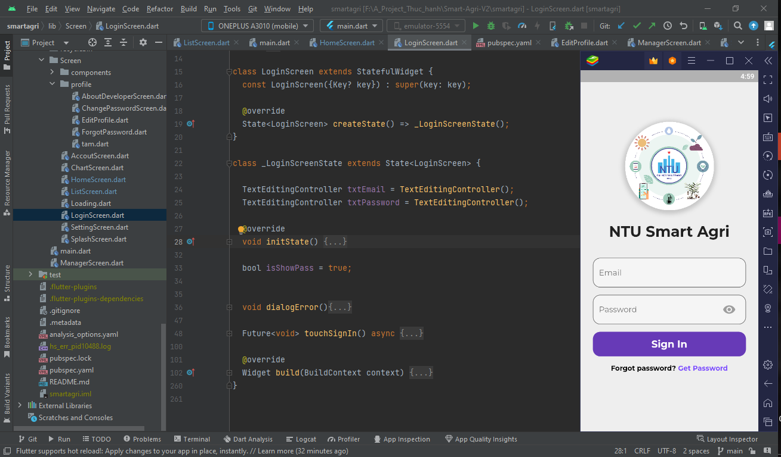

Hình 3.2 Quy trình xử lý giao diện màn hình đăng nhập

Ở phần giao diện sẽ được xây dựng dựa trên các component như sau:

* Logo ứng dụng sử dụng hình ảnh trong Sources Image, hiển thị box shadow với mã màu có hệ số HEX: #000
* Vùng nhập liệu được bo góc. Vùng nhập liệu mật khẩu có button để hiển thị hoặc ẩn mật khẩu
* Nút đăng nhập có màu nền với hệ số HEX là #7C4DFF, text được hiển thị với màu trắng và in đậm.
* Nút quên mật khẩu có màu text với hệ số HEX là #7C4DFF và được in đậm

**Quy trình xử lý Flutter**

Ý tưởng: Form đăng nhập với hai thông tin là email và mật khẩu sẽ thay bằng widget TextFormField và widget TextField để nhập liệu và kiểm tra tính hợp lệ của thông tin. Có ba nút tương tác là “*Hide/Show Password*”, “*Sign In*” và “*Get Password*”. Cả ba nút sẽ được cài đặt sự kiện để thực thi các yêu cầu kiểm tra dữ liệu. Màn hình sẽ có hai sự kiện:

* Xác nhận thông tin đăng nhập
* Hiển thị và ẩn mật khẩu
* Chuyển đến màn hình “*Forgot Password*”

**Kiểm tra Email hợp lệ**

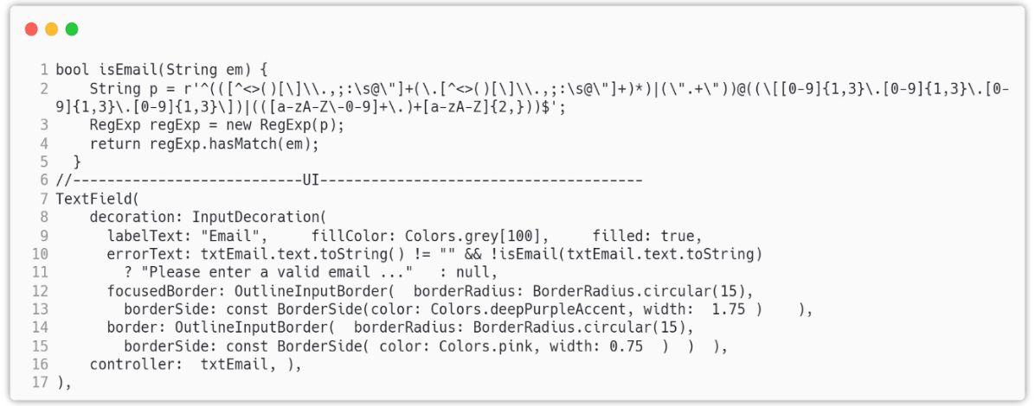

Hình 3.3 Tạo input nhập Email

Nếu email rỗng hoặc không phải là email (dòng 10) thì sử dụng phương thức errorText của TextField để thông báo email không hợp lệ (dòng 11).

**Hiển thị và ẩn mật khẩu**

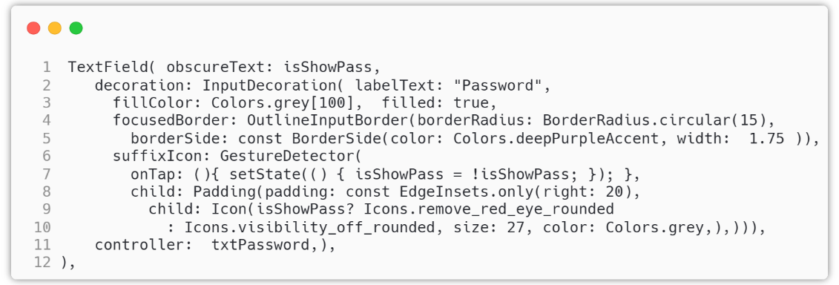

Hình 3.4 Tạo input nhập mật khẩu

Dựa theo phương thức *obscureText* (true/false) để hiển thị và ẩn mật khẩu (dòng 1). Khi phương thức này đặt thành true, tất cả các ký tự trong trường văn bản được thay thế bằng ký tự ẩn (*) và văn bản trong trường không thể được sao chép bằng cách sao chép hoặc cắt. Phương thức *suffixIcon* được thêm widget *GestureDetector* để bắt sự kiện nhấn nút (dòng 6). Khi nhấn nút, chương trình sẽ thay đổi trạng thái *obscureText* để hiển thị hoặc ẩn mật khẩu (dòng 7).

**Xác nhận thông tin đăng nhập:**

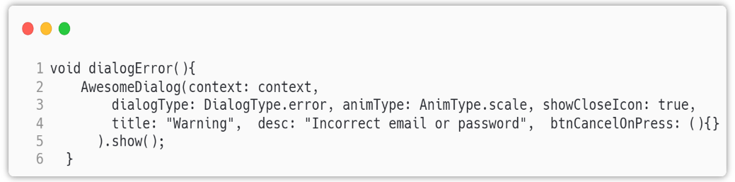

Hình 3.5 Hiển thị dialog thông báo thông tin đăng nhập không chính xác

Sau khi người dùng đăng nhập, nếu thông tin đăng nhập không chính xác, ứng dụng sẽ hiển thị dialog *dialogError()*. Sử dụng phương thức *AwesomeDialog* từ thư viện *awesome_dialog* (phiên bản 3.0.2) để thông báo thông tin đăng nhập không chính xác và yêu cầu nhập lại (dòng 4).

**Nút nhấn chuyển đến màn hình quên mật khẩu**

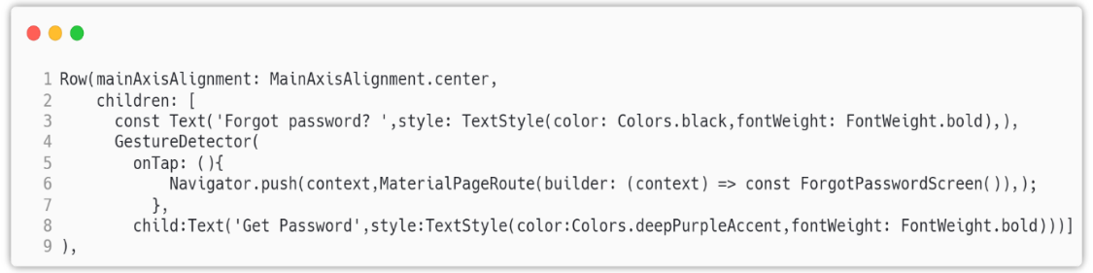

Hình 3.6 Nút chuyển sang màn hình quên mật khẩu

Sử dụng widget *GestureDetector* để bắt sự kiện nhấn nút (dòng 4). Khi nhấn nút, ứng dụng sẽ chuyển sang *màn hình quên mật khẩu* bằng phương thức *Navigator.push* với tham số truyền vào là màn hình quên mật khẩu (dòng 6).

### Màn hình quên mật khẩu

**Thông tin về màn hình**

Màn hình quên mật khẩu là màn hình để người dùng lấy lại mật khẩu bằng email đăng nhập.

***Yêu cầu đặt ra:***

* Form đăng nhập thân thiện, dễ sử dụng
* Nút nhất nổi bật và dễ tương tác
* Kiểm tra tính hợp lệ của email

**Quy trình xử lý giao diện**

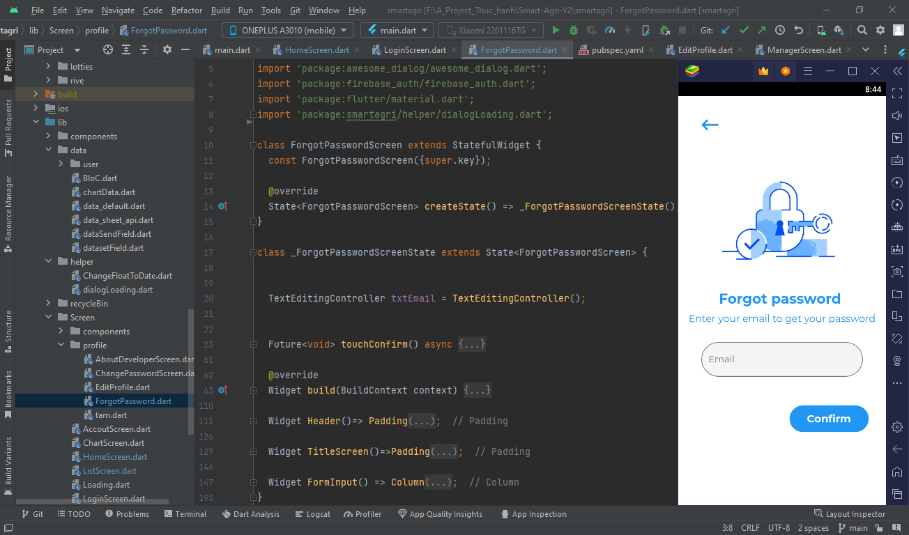

Hình 3.7 Quy trình xử lý giao diện màn hình quên mật khẩu

Ở phần giao diện sẽ được xây dựng dựa trên các component như sau:

* Hình ảnh tượng trương quên mật khẩu từ source code
* Nút trở lại có mã màu HEX là #2196F3
* Tiêu đề màn hình có mã màu HEX là #2196F3, in đậm
* Thông số cảm biến của nhiệt độ, độ ẩm, ánh sáng theo ba khu vực, màu nền có hệ số HEX là # EEEEEE, bo góc là hiển thị box shadow có màu với mã HEX là #000000
* Form đăng nhập gồm email để nhận mail xác nhận
* Nút xác nhận có mã màu HEX là #2196F3, text có màu trắng, in đậm

**Quy trình xử lý Flutter:**

Ý tưởng: Form quên mật khẩu với thông tin là email sẽ thay bằng widget TextFormField và widget TextField để nhập liệu và kiểm tra tính hợp lệ của thông tin. Có hai nút tương tác là “Go Back” và “Confirm”. Cả hai nút sẽ được cài đặt sự kiện để thực thi các yêu cầu của người dùng. Màn hình sẽ có hai sự kiện:

* Quay lại Màn hình đăng nhập
* Xác nhận Email

**Quay lại màn hình đăng nhập**

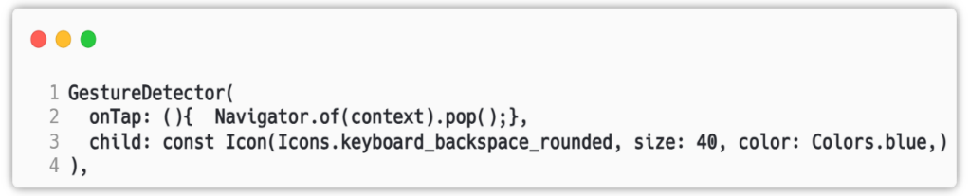

Hình 3.8 Nút nhấn quay lại màn hình trước

Sử dụng widget *GestureDetector* để bắt sự kiện nhấn nút trở lại (dòng 1). Khi nhấn nút, chương trình sẽ sử dụng phương thức *Navigator.of(context).pop()* (dòng 2) để quay lại màn hình trước đó (màn hình đăng nhập).

**Xác nhận Email**

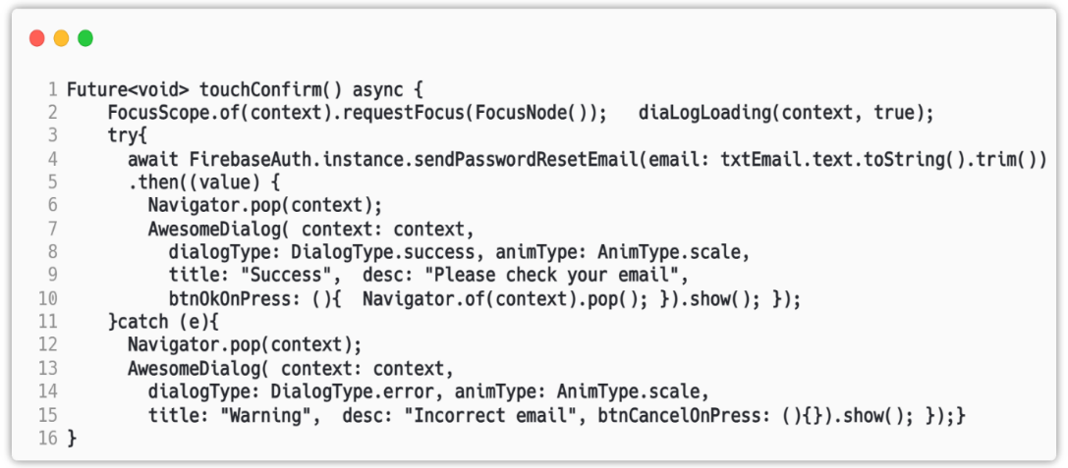

Hình 3.9 Xác nhận quên mật khẩu

Khi xác nhận email, chương trình sẽ tắt bàn phím (nếu có) (dòng 2), hiển thị dialog loading (dòng 2). Sau đó sử dụng phương thức *sendPasswordResetEmail* của Firebase để gửi email lấy lại mật khẩu tới email được xác nhận (dòng 4).

Sau khi gửi email xác nhận thành công, chương trình sẽ tắt dialog loading (dòng 6), sau đó hiển thị dialog xác nhận gửi email thành công và nhắc người dùng kiểm tra email (dòng 7->10).

Nếu gửi email không thành công hoặc email không chính xác, chương trình sẽ hiển thị dialog thông báo sai email (dòng 13->15).

### Màn hình chính

**Thông tin về màn hình**

Màn hình chính là màn hình để hiển thị các thông số mới nhất đo được bao gồm ngày giờ, nhiệt độ, độ ẩm và ánh sáng.

***Yêu cầu đặt ra:***

* Ngày được format lại theo dạng DD/MM/YYY và giờ ở dạng 12h
* Hiển thị logo ứng dụng
* Các thông số hiển thị nổi bật, đầy đủ theo khu vực
* Hiển thị chú thích và đơn vị của từng thông số

**Quy trình xử lý giao diện**

Ở phần giao diện sẽ được xây dựng dựa trên các component như sau:

* Thời gian mới nhất của dữ liệu, thời gian dạng 12h và ngày dạng DD/MM/YYYY.
* Logo ứng dụng sử dụng hình ảnh trong Sources Image, hiển thị box shadow với mã màu có hệ số HEX: #000000.
* Thông số cảm biến của nhiệt độ, độ ẩm, ánh sáng theo ba khu vực, màu nền có hệ số HEX là # EEEEEE, hiển thị box shadow có mã màu là #000000.
* Chú thích đơn vị và ký hiệu của các thông số có màu nền và box shadow tương tự thông số cảm biến.

Hình ảnh cây trồng được lấy dữ liệu từ FireStore Database (Firebase) có box shadow tương tự logo ứng dụng.

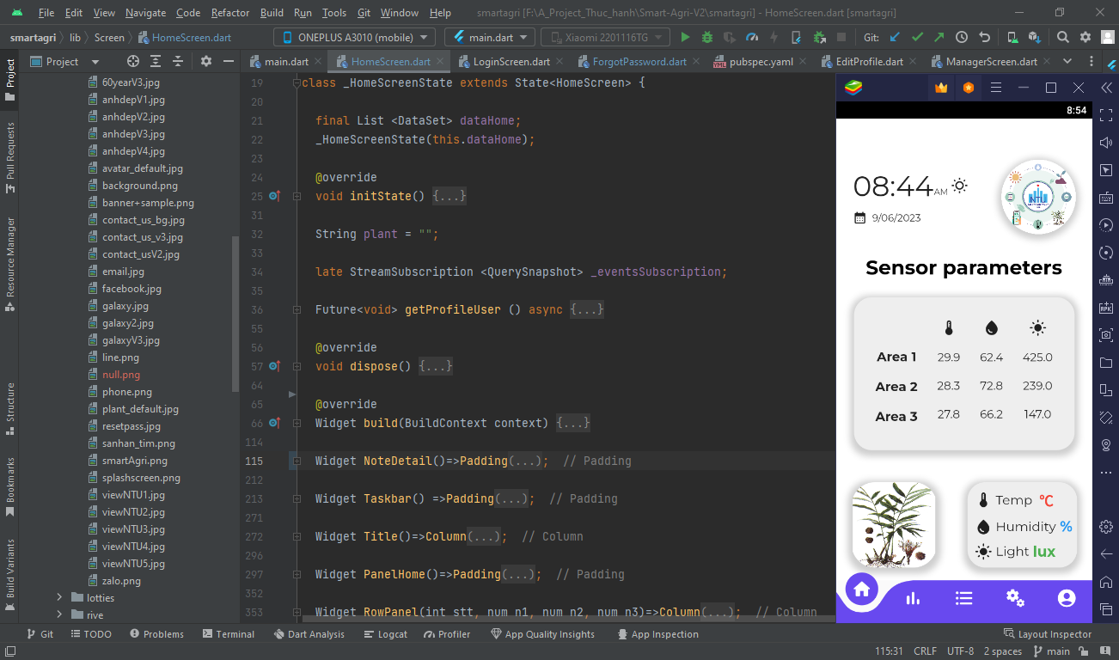

Hình 3.10 Quy trình xử lý giao diện màn hình chính

**Quy trình xử lý Flutter:**

Ý tưởng: Lấy dữ liệu mới nhất từ Google Sheets để hiển thị theo từng loại thông số và khu vực. Các component được bọc trong widget *Container* để chỉnh sửa kích thước và màu sắc. Format ngày theo dạng DD/MM/YYYY và giờ theo dạng 12h.

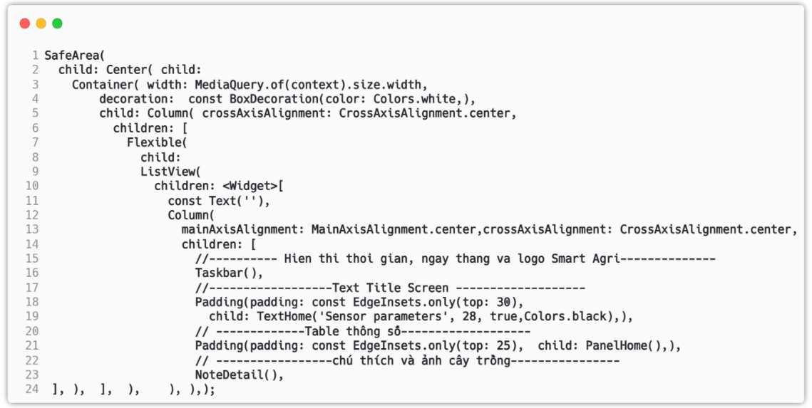

Hình 3.11 Các thành phần màn hình chính

Các components được bọc trong widget SafeArea để nội dung hiển thị không bị đè lên thanh Status Bar (dòng 1), widget *Flexible* để hiển thị nội dung theo kích thước của từng thiết bị (dòng 7)và widget *Column* để hiển thị tất cả nội dung theo hàng (dòng 12).

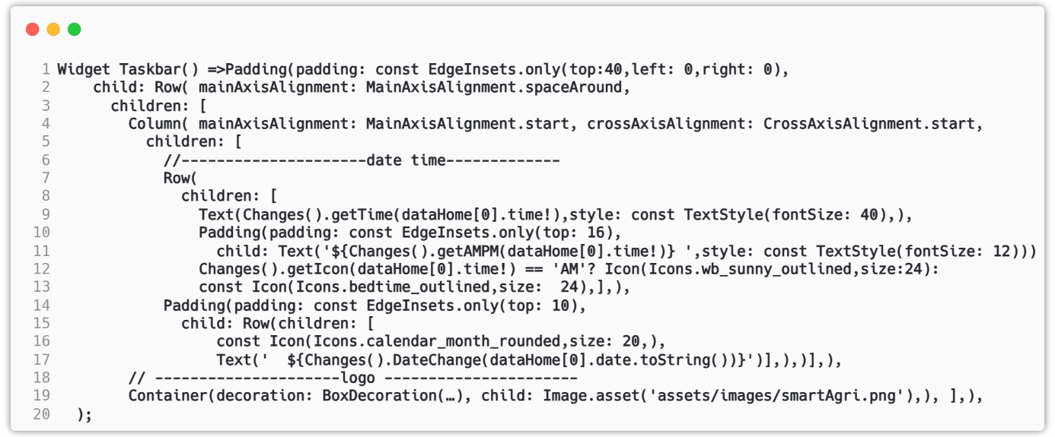

Hình 3.12 Ngày giờ và logo của màn hình chính

Ngày giờ và logo được bọc trong widget *Row* để hiển thị theo cột (dòng 2). Ngày được định dạng lại theo dạng DD/MM/YYYY (dòng 17). Giờ được định dạng lại theo dạng 12h (dòng 9). Ảnh logo từ source code được hiển thị bằng widget *Image.asset,* được bọc trong widget Container để tạo hiệu ứng đổ bóng (dòng 19).

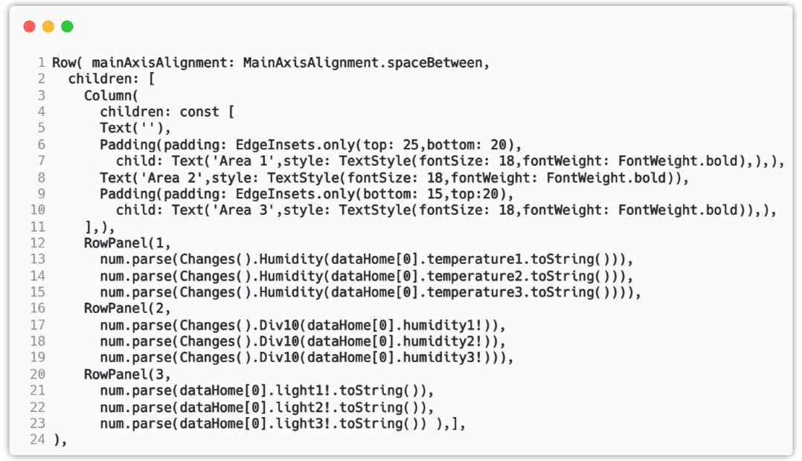

Hình 3.13 Hiển thị giá trị thông số theo ba khu vực

Nội dung hiển thị được bọc trong widget *Row* để hiển thị theo cột(dòng 1). Các thông số được chuyển từ kiểu dữ liệu số thực sang chuỗi ký tự sau đó hiển thị lên màn hình từng hàng tương ứng với ba khu vực (dòng 12->23).

Sử dụng widget *Column* để hiển thị nội dung theo hàng (dòng 1). Bọc từng nội dung chú thích với widget *Row* để hiển thị nội dung theo cột (dòng 3, 9, 14). Nội dung của từ chú thích gồm có icon tượng trưng cho thông số, tên loại thông số và đơn vị đo lường của thông số đó được hiển thị theo ba màu khác nhau để phân biệt (màu đỏ cho nhiệt độ, màu xanh dương cho độ ẩm và màu xanh lá cho ánh sáng) (dòng 4->19).

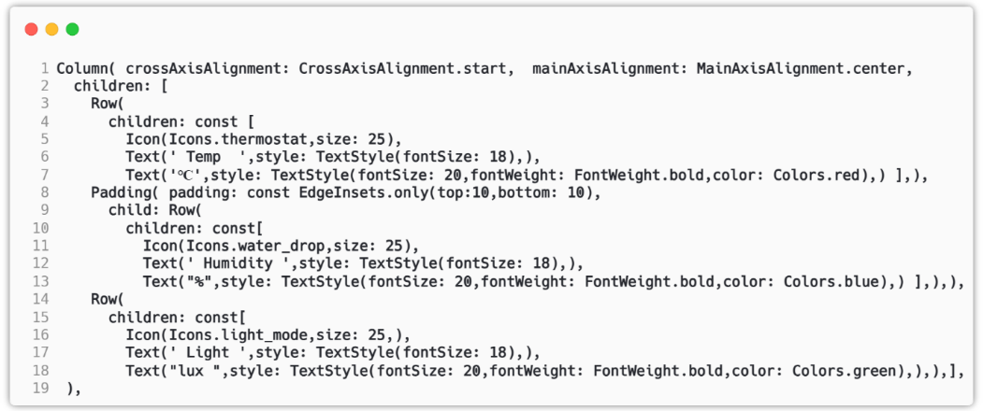

Hình 3.14 Hiển thị chú thích cho bảng giá trị thông số

### Màn hình đồ thị

**Thông tin về màn hình**

Màn hình đồ thị là màn hình để hiển thị các thông số trong 12h gần nhất dạng đồ thị theo từng loại thông số (nhiệt độ, độ ẩm, ánh sáng).

***Yêu cầu đặt ra:***

* Hiển thị menu chọn loại thông số muốn hiển thị
* Hiển thị thông số mới nhất đo được, trạng thái công tắc và ngưỡng thiết lập nhỏ nhất/lớn nhất.
* Đồ thị dạng đường thẳng dễ theo dõi sự biến thiên của thông số
* Giao diện thân thiện, dễ sử dụng

**Quy trình xử lý giao diện**

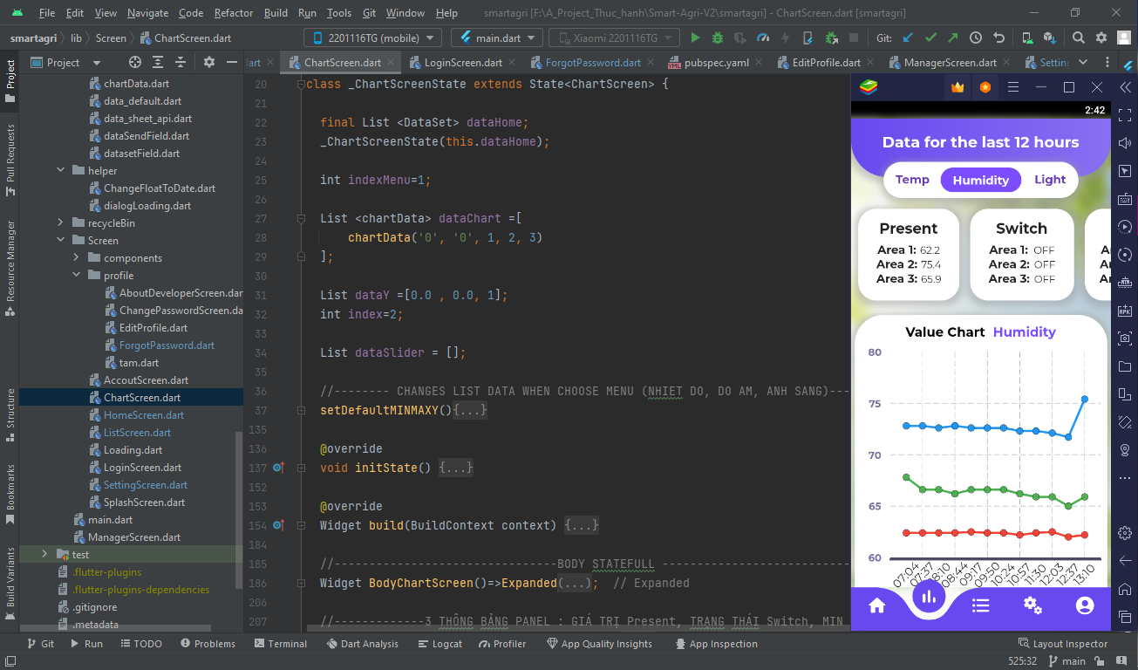

Hình 3.15 Quy trình xử lý giao diện màn hình đồ thị

Ở phần giao diện sẽ được xây dựng dựa trên các component như sau:

* Menu Animation với ba lựa chọn là Nhiệt độ, độ ẩm và ánh sáng.
* Nút nhấn có màu nền với mã HEX là #FFFFFF và các ký tự với mã màu là #7C4DFF, in đậm
* Danh sách dữ liệu hiện tại, trạng thái công tắc, ngưỡng thiết lập được hiển thị theo hàng ngang và có thể scroll.
* Đồ thị dạng đường thẳng có ba đường tương ứng ba khu vực. Có chú thích ký hiệu, theo thời gian và theo giá trị. Hiển thị đường nét đứt mờ để dễ dàng đối chiếu số liệu với thời gian và giá trị. Phân biệt ba đường của đồ thị bằng màu sắc với ba mã màu có mã HEX là: #F44336 tương ứng khu vực 1, #2196F3 tương ứng khu vực 2 và #4CAF50 tương ứng với khu vực 3

**Quy trình xử lý Flutter:**

Ý tưởng: Lấy tất cả thông số từ mười hai dòng dữ liệu của Google Sheets. Sau đó hiển thị theo thông số được chọn từ menu. Tích hợp animation cho đồ thị và menu.

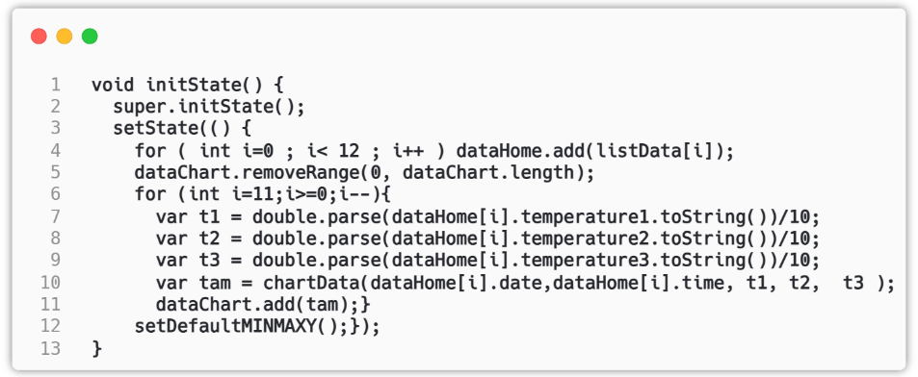

Hình 3.16 Khởi tạo giá trị cho đồ thị

Khởi tạo 12 dòng dữ liệu cho đồ thị (dòng 4), lưu giá trị của công tắc và giá trị cho ngưỡng thiết lập (dòng 6->12).

**Tạo Menu Animation**

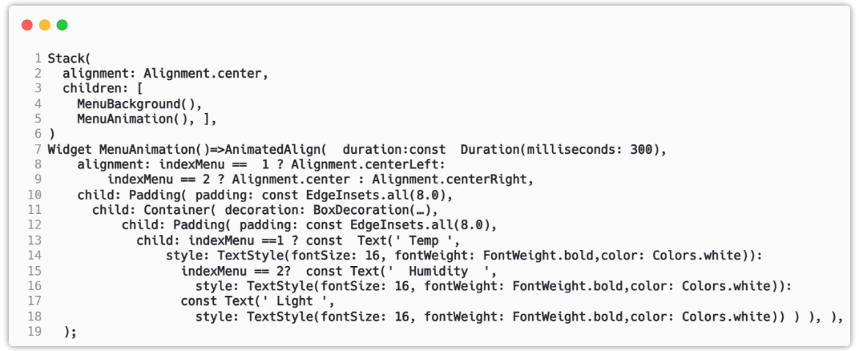

Hình 3.17 Tạo menu chuyển động

Sử dụng widget Stack để widget *MenuAnimation* đè lên widget *MenuBackground* (dòng 1). Widget *MenuAnimation* là widget animation gồm một component có thời gian chuyển động là 300 giây (dòng 7), widget này sẽ chuyển động khi thông số được chọn ở widget *MenuBackground* thay đổi. Widget *MenuBackground* gồm các thông số nhiệt độ, độ ẩm, ánh sáng. Các thông số được bọc trong widget *GestureDetector* để bắt sự kiện nhấn nút. Khi nhấn nút, chương trình sẽ cập nhật các giá trị theo thông số đã chọn.

**Tạo danh sách giá trị hiện tại, trạng thái công tắt và ngưỡng thiết lập**

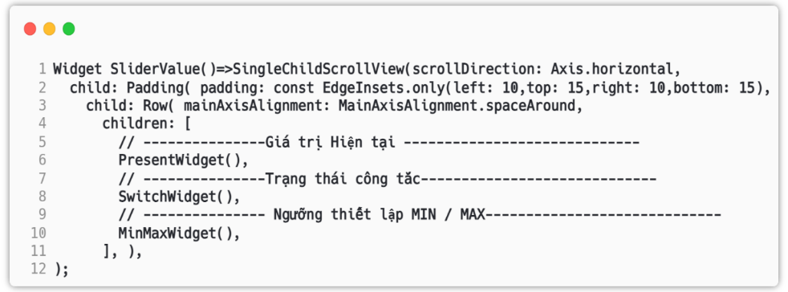

Hình 3.18 Danh sách các giá trị hiện tại, trạng thái công tắc và ngưỡng thiết lập

Widget *SliderValue* hiển thị giá trị hiện tại, trạng thái công tắt và ngưỡng thiết lập theo thông số cảm biến theo thông số. Widget này được bọc trong widget *SingleChildScrollView* của Flutter với phương thức *scrollDirections: Axis.horizontal* để có thể scroll theo chiều ngang (dòng 1).

**Tạo đồ thị đường thẳng**

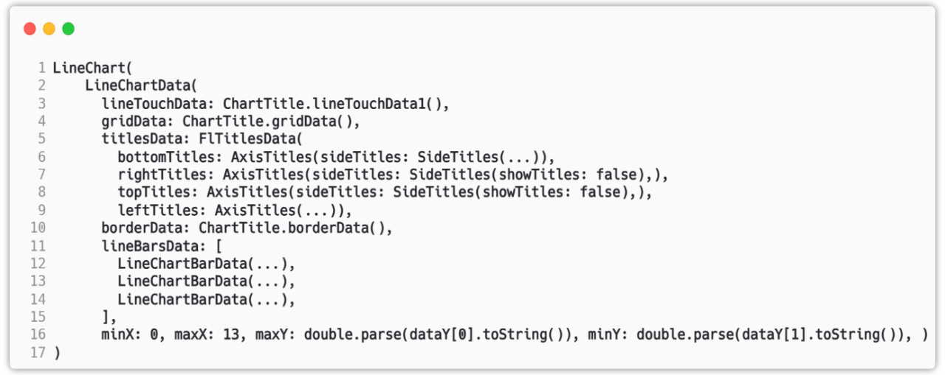

Hình 3.19 Tạo đồ thị đường theo thông số

Widget *ChartWidget* sử dụng widget được cung cấp bởi thư viện *fl_chart.dart* (phiên bản 0.55.0). Thư viện này hỗ trợ việc tạo nhiều loại đồ thị khác nhau. Widget *LineChart* của thư viện hỗ trợ tạo đồ thị đường(dòng 1), truyền vào phương thức *lineBarsData* tham số là widget *LineChartBarData* để tạo đường trên đồ thị (dòng 12).

### Màn hình bảng dữ liệu

**Thông tin về màn hình**

Màn hình bảng dữ liệu là màn hình lọc, hiển thị tất cả thông số theo ngày dạng bảng; sắp xếp tăng hoặc giảm dầm theo từng thông số.

***Yêu cầu đặt ra:***

* Nút chọn ngày nổi bật, dễ tương tác
* Bảng dữ liệu được hiển thị chi tiết, dễ sử dụng
* Thống kê số lượng dữ liệu lọc được
* Sắp xếp tăng hoặc giảm theo từng thông số
* Trải nghiệm tốt khi người dùng tương tác với màn hình
* Thông báo khi người dùng chọn ngày không chính xác (ngày bắt đầu lớn hơn ngày kết thúc, ngày kết thúc nhỏ hơn ngày bắt đầu)

**Quy trình xử lý giao diện**

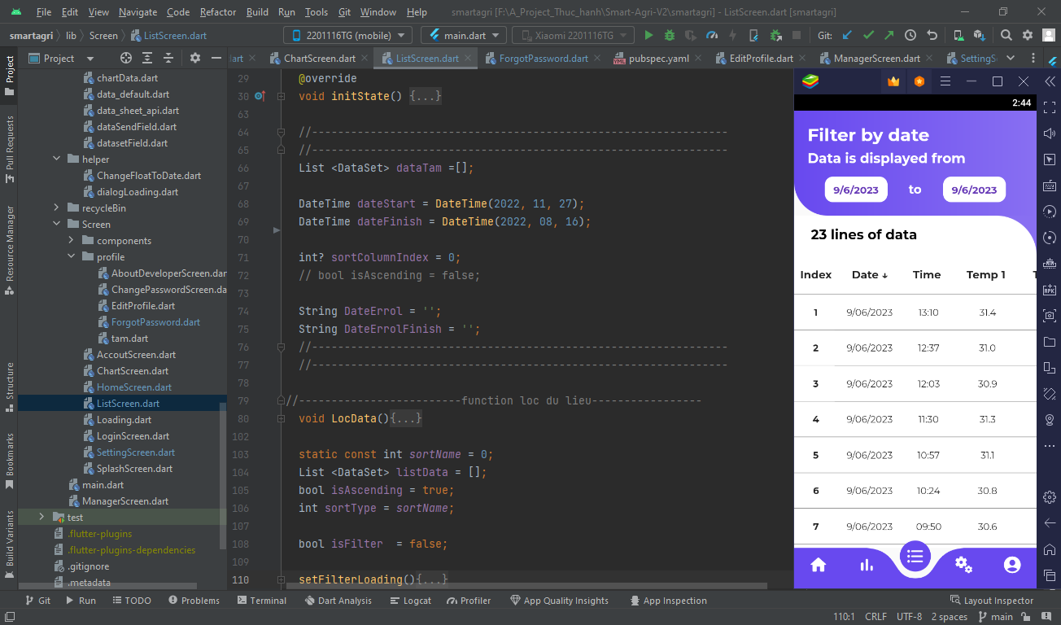

Hình 3.20 Quy trình xử lý giao diện màn hình bảng dữ liệu

Ở phần giao diện sẽ được xây dựng dựa trên các component như sau:

* Header của màn hình bao gồm tiêu đề và hai nút chọn thời gian bắt đầu, thời gian kết thúc lọc dữ liệu. Màu nền gradient (màu lớp hai màu) gồm #6849EF và #886FF2
* Thống kê tổng số lượng dữ liệu lọc được
* Bảng dữ liệu gồm các thông số là chỉ mục, ngày, giờ, nhiệt độ, độ ẩm và ánh sáng theo từng khu vực. Bảng có màu nền với mã HEX là #FFFFFF
* Dialog chọn ngày khi nhấn nút chọn ngày

**Quy trình xử lý Flutter:**

Ý tưởng: Khi màn hình được hiển thị, chương trình sẽ lấy tất cả thông số đo được trong ngày hiện tại và hiển thị lên màn hình. Khi người dùng chọn ngày bất kỳ ngày bắt đầu hoặc ngày kết thúc (ngày bắt đầu nhỏ hơn ngày kết thúc) thì chương trình sẽ lọc và hiển thị lại bảng dữ liệu theo dữ liệu được lọc.

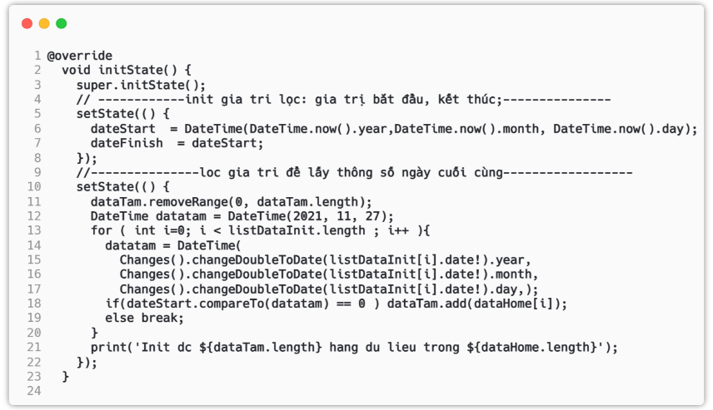

Hình 3.21 Khởi tạo giá trị theo ngày hiện tại cho màn hình bảng dữ liệu

Khởi tạo ngày bắt đầu và ngày kết thúc là ngày hiện tại (dòng 6), khởi tạo dữ liệu cho bảng là các thông số đo được trong ngày hiện tại (dòng 13->20).

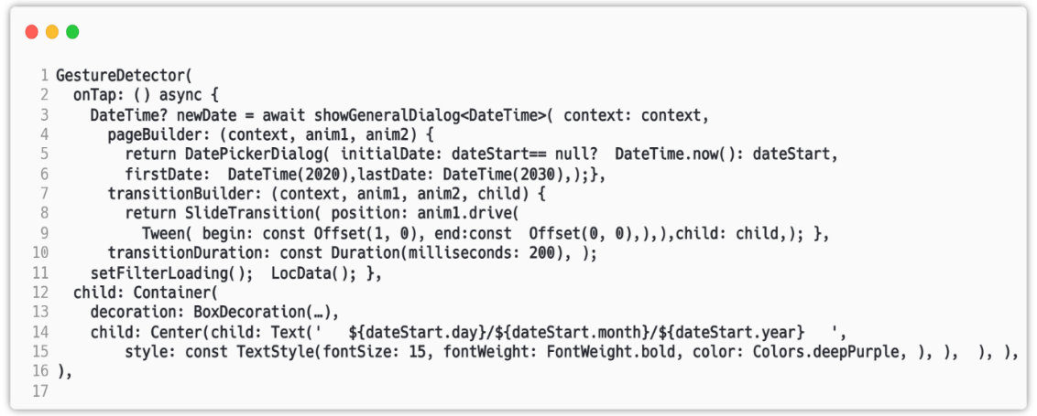

Hình 3.22 Nút nhấn mở dialog chọn ngày

Nút chọn ngày được hiển thị nội dung là ngày được chọn hoặc ngày hiện tại nếu người dùng chưa chọn ngày (dòng 5). Sử dụng widget *GestureDetector* để bắt sự kiện nhấn nút (dòng 1). Khi nhấn nút, chương trình sẽ hiển thị dialog chọn ngày (dòng 3), dùng phương thức *transitionBuilder* (dòng 7) và widget *SlideTransition* (dòng 8) để hiển thị dialog với chuyển động từ trái sang phải (dòng 13). Sau khi chọn ngày thành công, chương trình sẽ lọc và cập nhật lại dữ liệu theo ngày được chọn (dòng 11).

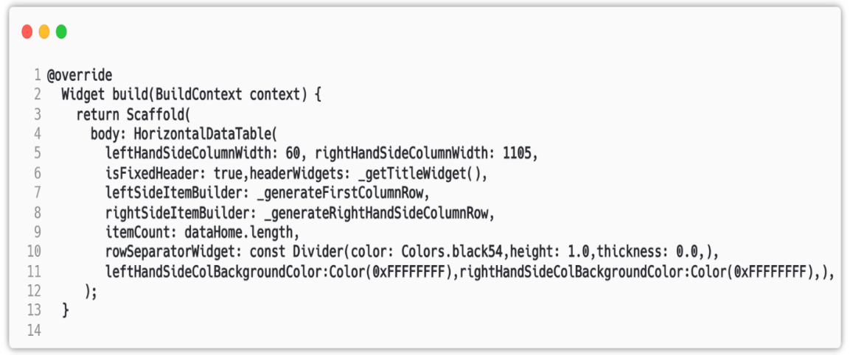

Hình 3.23 Tạo bảng dữ liệu màn hình bảng dữ liệu

Bảng dữ liệu sử dụng widget *HorizontalDataTable* được hỗ trợ bởi thư viện *horizontal_data_table.dart* (phiên bản 4.1.2). Tên cột được định nghĩa trong phương thức *headerWidgets* (dòng 6), chỉ mục của bảng được định nghĩa trong phương thức *leftSideItemBuilder* (dòng 7), dữ liệu của các thông số được định nghĩa trong phương thức *rightSideItemBuilder* (dòng 8).

**Sắp xếp dữ liệu của bảng theo cột**

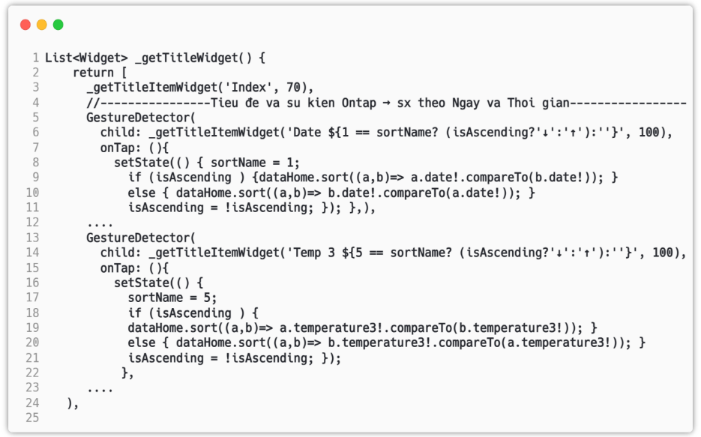

Hình 3.24 Sắp xếp bảng theo từng cột

Nội dung của từng tên cột được bọc trong widget *GestureDetector* để bắt sự kiện nhấn (dòng 5, 13). Khi chọn một tiêu đề của một cột dữ liệu bất kỳ, chương trình sẽ sắp xếp bảng tăng dần hoặc giảm dần theo cột dữ liệu đó (dòng 8,9), đồng thời hiển thị Icon mũi tên chỉ hướng sắp xếp (mũi tên lên là tăng dần và mũi tên xuống là giảm dần) sau tên cột đó (dòng 6).

### Màn hình thiết lập ngưỡng cảm biến

**Thông tin về màn hình**

Màn hình thiết lập ngưỡng cảm biến là màn hình xem, thiết lập lại lại ngưỡng an toàn (thấp nhất và cao nhất) cho cây trồng, thời gian tự động bật tắt của hệ thống giữ môi trường đạt chuẩn (máy bơm, phun sương, đèn) và chọn loại tự động (bật theo thời gian hoặc khi giá trị thông số đo được vượt ngưỡng an toàn đã thiết lập).

***Yêu cầu đặt ra:***

* Nút nhấn nổi bật, dễ tương tác
* Các thông số được hiển thị chi tiết, đầy đủ
* Có menu chọn loại thông số
* Hiệu ứng animation khi người dùng tương tác với màn hình
* Dễ dàng phân biệt các khu vực với nhau

**Quy trình xử lý giao diện**

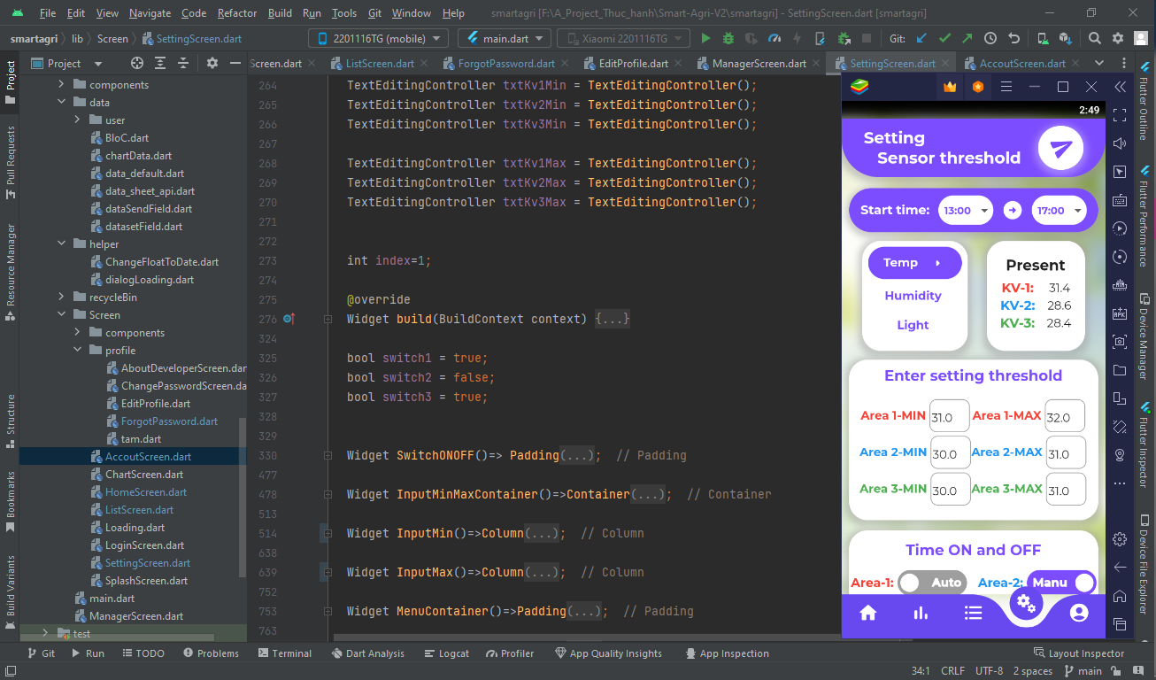

Hình 3.25 Quy trình xử lý giao diện màn hình thiết lập ngưỡng cảm biến

Ở phần giao diện sẽ được xây dựng dựa trên các component như sau:

* Header của màn hình bao gồm tiêu đề và nút nhấn gửi dữ liệu. Header có màu nền với mã HEX là #7C4DFF.
* Công cụ chọn thời gian bắt đầu và thời gian kết thúc của hệ thống giữ cho môi trường đạt chuẩn có màu nền tương tự với header.
* Menu chọn loại thông số để thiết lập.
* Giá trị hiện tại và form nhập liệu cho ngưỡng an toàn..
* Công cụ chọn loại tự động (theo thời gian và luôn bật hoặc tắt). Trạng thái công tắt khi bật có mã màu HEX là #7C4DFF và khi tắt có mã màu HEX là #9E9E9E.
* Phân biệt ba khu vực với ba mã màu khác nhau gồm ba mã HEX là: #F44336 tương ứng khu vực 1, #2196F3 tương ứng khu vực 2 và #4CAF50 tương ứng với khu vực.
* Thông báo gửi dữ liệu thành công hoặc thất bại.

**Quy trình xử lý Flutter:**

Ý tưởng: Bọc các component trong widget Container để chỉnh sửa kích thước và màu sắc. Tạo một trang tính mới để lưu dữ liệu đã thiết lập. Sử dụng widget *AnimatedAlign* để tạo menu animation. Form nhập liệu sẽ được thay bằng widget *TextFormField* và widget *TextField* của Flutter để nhập và lưu trữ dữ liệu.

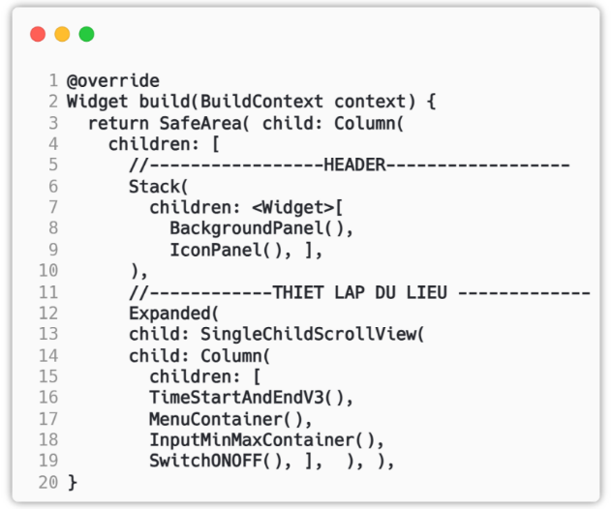

Hình 3.26 Các thành phần màn hình thiết lập ngưỡng cảm biến

Sử dụng widget *SafeArea* để nội dung hiển thị không bị *Status Bar* che khuất (dòng 3). Bọc hai widget *BackgroundPanel* và *IconPanel* để tạo header với nút nhấn gửi dữ liệu nằm chồng lên trên (dòng 6). Widget *Expanded* và *SingleChildScrollView* để căn chỉnh nội dung hiển thị vừa với kích thước từng loại thiết bị (dòng 12, 13). Sử dụng widget *Column* để hiển thị nội dung theo dòng (dòng 14).

**Tạo menu chọn loại thông số muốn thiết lập**

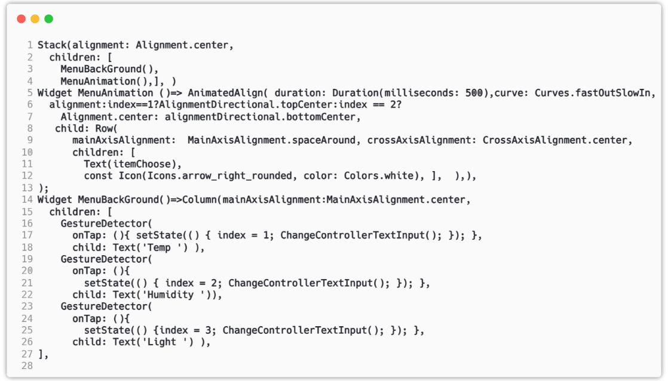

Hình 3.27 Tạo menu chọn danh sách thông số muốn thiết lập

Bọc component trong widget *AnimatedAlign* để tạo menu cho hiệu ứng chuyển động với thời gian chuyển động là 500 giây và phương thức chuyển động là chậm dần đều (Curves.fastOutSlowIn) (dòng 5). Bọc các nút chọn loại thông số trong widget *GestureDetector* để bắt sự kiện nhấn (dòng 16, 19, 23). Khi nhấn nút, chương trình sẽ thay đổi trạng thái của thanh menu, lưu các giá trị của thông số hiện tại và hiển thị giá trị của các thông số được chọn (dòng 17, 21, 25). Bọc hai widget *“MenuBackGround”* và *“MenuAnimation”* bằng widget *Stack* để hai widget nằm chồng lên nhau (dòng 1).

**Thiết lập ngưỡng an toàn**

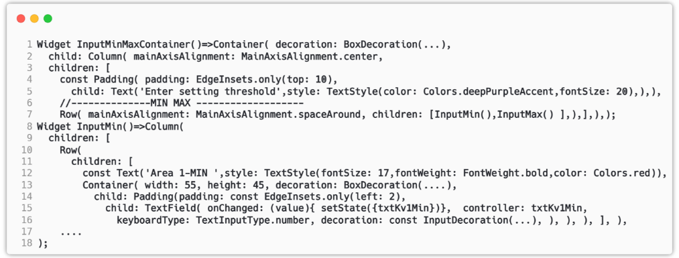

Hình 3.28 Tạo input nhập ngưỡng an toàn

Widget *InputMinMaxContainer* dùng để tạo component nhập ngưỡng thiết lập an toàn, gồm có tiêu đề và hai cột nhập liệu MIN, MAX (dòng 7). Sử dụng widget *TextField* để nhập liệu và lưu trữ dữ liệu, gọi hai phương thức là *keyboardType* để chọn loại bàn phím khi *TextField* được chọn (dòng 15) và phương thức *inputFormatters* để định dạng lại dữ liệu nhập vào phải là số thực và nhiều nhất có hai chữ số phần thập phân.

**Thiết lập loại tự động theo giờ hoặc theo ngưỡng an toàn**

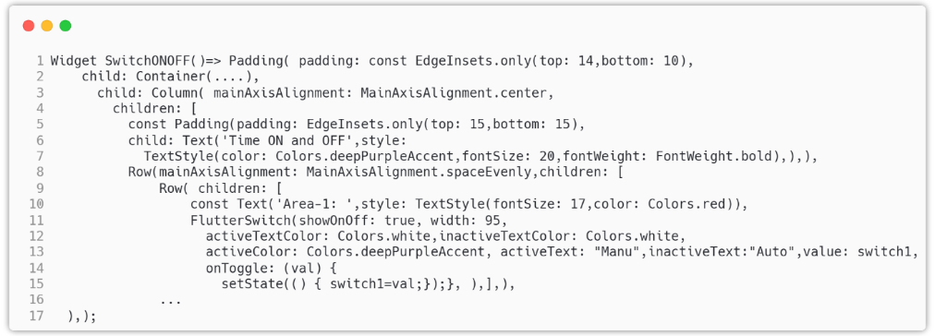

Hình 3.29 Thiết lập loại tự động

Sử dụng widget *FlutterSwitch* được hỗ trợ bởi thư viện *flutter_switch.dart*  (phiên bản 0.3.2) của Flutter, hỗ trợ chỉnh sửa nội dung trạng thái, màu nội dung, màu trạng thái của công tắc. Sử dụng phương thức *onToggle* để bắt sự kiện nhấn nút (dòng 14). Khi nhấn nút, công tắt sẽ đổi trạng thái và lưu trữ lại dữ liệu (dòng 15).

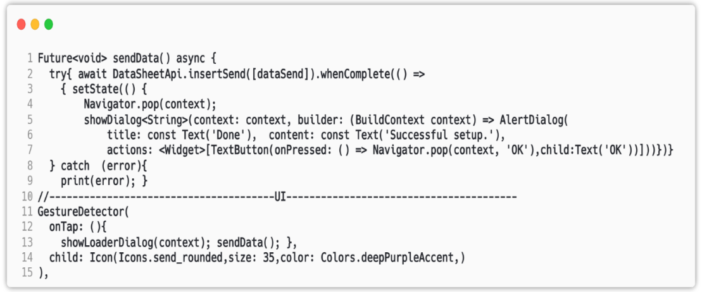

Hình 3.30 Gửi dữ liệu đã thiết lập đến Google Sheets

Sử dụng widget *GestureDetector* để bắt sự kiện gửi dữ liệu (dòng 11). Khi nhấn nút, chương trình sẽ hiển thị dialog loading và gửi dữ liệu đã thiết lập đến trang tính của Google Sheets theo API đã được thiết lập (dòng 13). Sau khi gửi thành công, chương trình sẽ hiển thị thông báo xác nhận gửi dữ liệu thành công (dòng 6). Nếu dữ liệu không được gửi thành công, chương trình sẽ thông báo lỗi (dòng 9).

### Màn hình tài khoản cá nhân

**Thông tin về màn hình**

Màn hình tài khoản cá nhân là màn hình xem thông tin tài khoản đang đăng nhập, thay đổi thông tin đăng nhập, cấp lại mật khẩu và đăng xuất tài khoản.

***Yêu cầu đặt ra:***

* Giao diện thân thiện, dễ sử dụng.
* Nút nhấn nổi bật, dễ tương tác
* Hiển thị thông tin tài khoản đang đăng nhập
* Hiệu ứng animation khi người dùng tương tác với màn hình

**Quy trình xử lý giao diện**

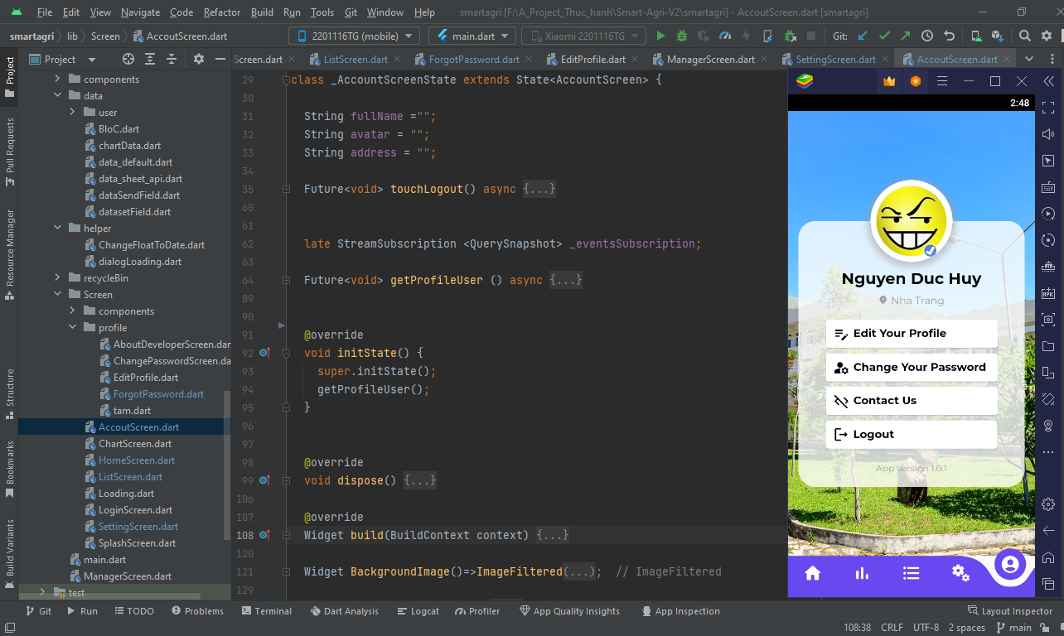

Hình 3.31 Quy trình xử lý giao diện màn hình tài khoản cá nhân

Ở phần giao diện sẽ được xây dựng dựa trên các component như sau:

* Thông tin tài khoản đang đăng nhập: Ảnh đại diện được bo tròn, có box shadow với mã màu HEX là #000000; tên đăng nhập được in đậm và địa chỉ có màu với mã HEX là #9E9E9E
* Ảnh nền là ảnh kỉ niệm 60 năm của trường Đại học Nha Trang
* Danh sách các menu để chọn có text màu với mã HEX là #000 và màu nền với mã HEX là #FFFFFF

**Quy trình xử lý Flutter:**

Ý tưởng: Truy vấn dữ liệu từ bảng TblUsers của Firestore Database (FireBase) dựa theo ID đang đăng nhập (Authentication của Firebase). Hiển thị lên màn hình ảnh đại diện, địa chỉ là tên đầy đủ của dữ liệu vừa truy vấn.

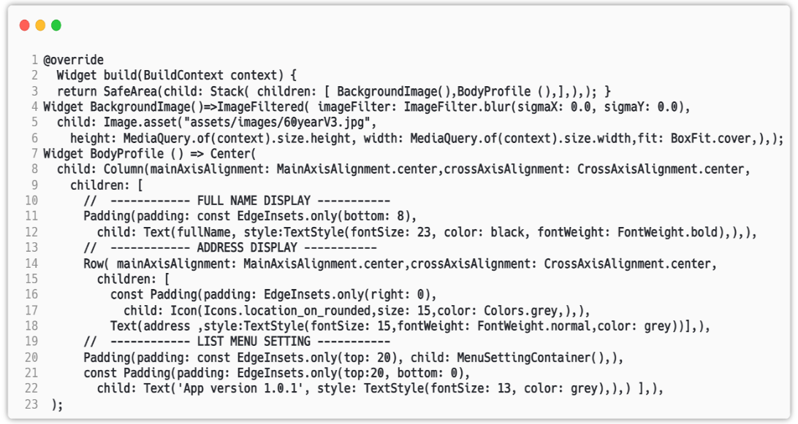

Hình 3.32 Các thành phần màn hình tài khoản cá nhân

Sử dụng widget *Stack* để tạo ảnh nền là ảnh kỷ niệm 60 năm của trường Đại học Nha Trang (dòng 3). Giao diện màn hình được đè lên trên. Hiển thị thông tin tài khoản (dòng 12), danh sách menu (widget *MenuSettingContainer*) (dòng 20) và phiên bản của ứng dụng (dòng 22).

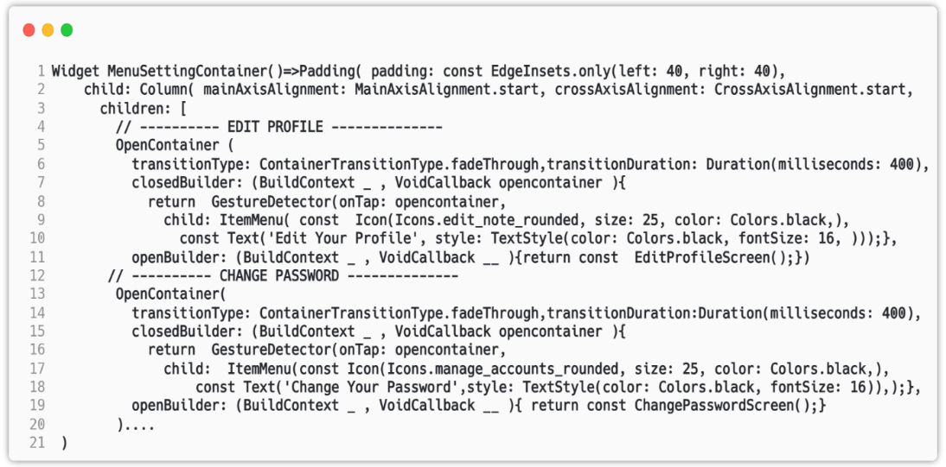

Hình 3.33 Danh sách các nút nhấn của màn hình tài khoản cá nhân

Sử dụng widget GestureDetector để bắt sự kiện nhấn nút (dòng 8) và bọc bên ngoài là widget *OpenContainer* để tạo hiệu ứng animation khi chuyển màn hình (dòng 5). Khi nhấn nút, chương trình sẽ chuyển sang màn hình tương tứng với phương thức chuyển màn hình là *transitionType: ContainerTransitionType.fadeThrough* và thời gian chuyển màn hình là 400 giây (dòng 6).

Khi nhấn nút đăng xuất tài khoản, chương trình sẽ hiển thị dialog xác nhận đăng xuất (dòng 2). Nếu chọn *Cancel* dialog sẽ được tắt (dòng 3). Nếu chọn *Ok* (dòng 4)chương trình sẽ gọi phương thức *FirebaseAuth.instance.signOut()* từ thư viện *firebase_auth* để đăng xuất tài khoản và chuyển về màn hình đăng nhập (dòng 5-7).

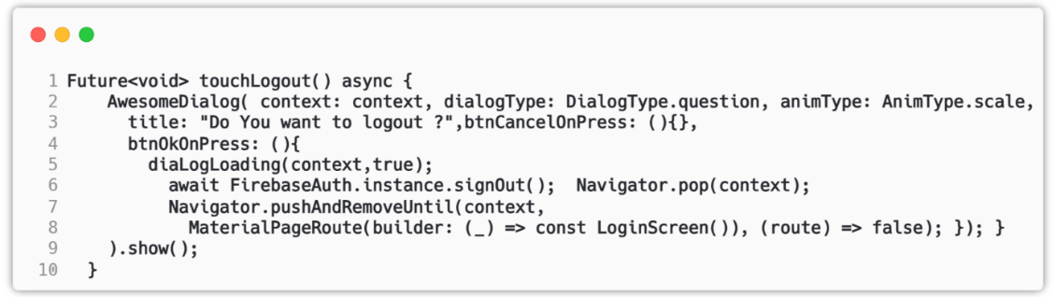

Hình 3.34 Sự kiện nhấn nút đăng xuất tài khoản

### Màn hình cập nhật thông tin tài khoản

**Thông tin về màn hình**

Màn hình cập nhật thông tin tài khoản là màn hình hiển thị và cập nhật thông tin của tài khoản.

***Yêu cầu đặt ra:***

* Nút nhấn nổi bật, dễ tương tác
* Các thông tin hiển thị chi tiết và đầy đủ.
* Có thể thay đổi ảnh đại diện bằng ảnh trong bộ nhớ thiết bị hoặc từ camera
* Form nhập liệu dễ sử dụng

**Quy trình xử lý giao diện**

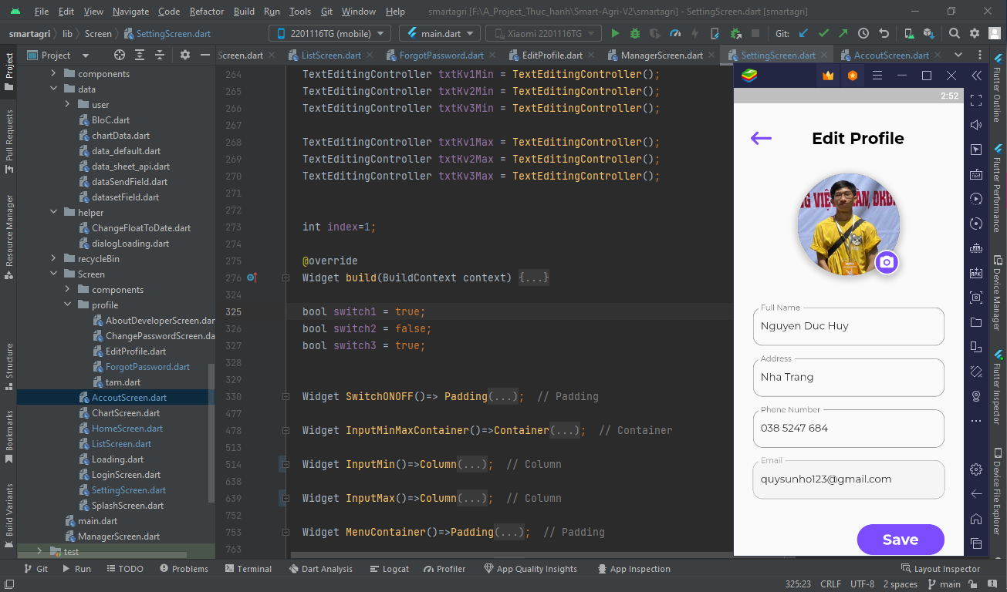

Hình 3.35 Quy trình xử lý giao diện màn hình cập nhật thông tin tài khoản

Ở phần giao diện sẽ được xây dựng dựa trên các component như sau:

* Header của màn hình bao gồm tên màn hình có mã màu HEX là #000 và nút trở lại màn hình tài khoản cá nhân với mã màu HEX là #7C4DFF
* Ảnh đại diện được bo tròn và đổ bóng với mã màu HEX là #000
* Nút nhấn thay đổi ảnh đại diện có mã màu HEX là #FFFFFF và màu nền với mã màu HEX là #7C4DFF
* Form nhập liệu có thể thay đổi tất cả thông tin ngoại trừ email.
* Nút nhấn lưu dữ liệu có các thuộc tính tương tự nút cập nhật ảnh đại diện

**Quy trình xử lý Flutter:**

Ý tưởng: Truy vấn thông tin tài khoản dựa theo ID của tài khoản đang đăng nhập với Firestore Database. Sau khi truy vấn thành công, hiển thị nội dung lên vào widget TextField tương ứng. Sau khi người dùng thay đổi nội dung hoàn tất và nhấn nút *“Save”,*  chương trình sẽ gửi dữ liệu được thay đổi đến Firestore Database và thông báo cập nhật thông tin tài khoản thành công.

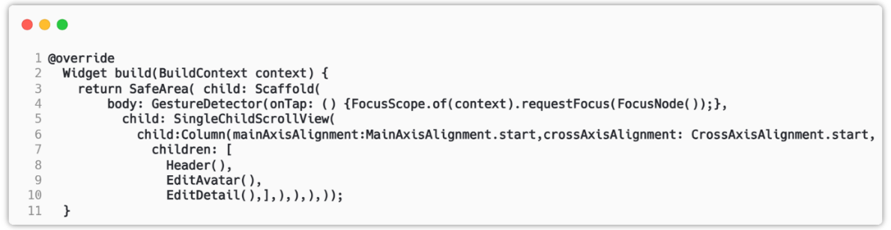

Hình 3.36 Các thành phần của màn hình cập nhật thông tin tài khoản

Sử dụng widget *SafeArea* để nội dung hiển thị không bị *Status Bar* của thiết bị che khuất (dòng 3) và widget *Column* để hiển thị nội dung theo hàng (dòng 6). Bọc các component trong widget *GestureDetector* để bắt sự kiện nhấn vào màn hình. Khi nhấn vào màn hình, nếu bàn phím nhập liệu đang bật thì sẽ được tắt đi (dòng 4).

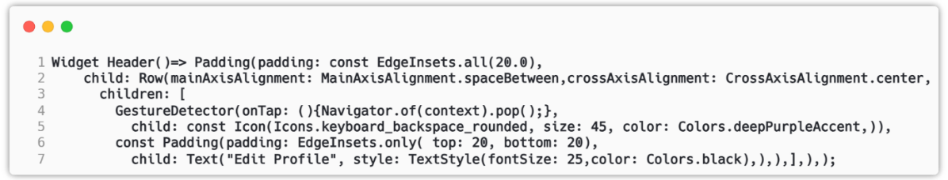

Hình 3.37 Nút trở lại và tiêu đề của màn hình

Sử dụng widget *GestureDetector* để bắt sự kiện nhấn cho nút trở lại. Khi nhấn nút, chương trình sẽ quay trở lại màn hình trước đó (màn hình tài khoản cá nhân) bằng phương thức Navigator.of(context).pop() (dòng 4).

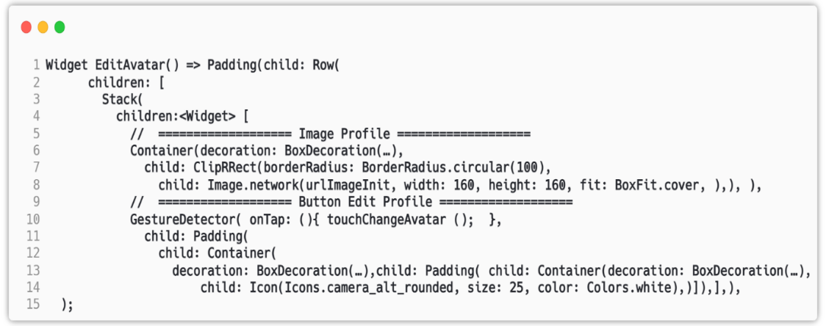

Hình 3.38 Hiển thị ảnh đại diện và nút nhấn thay đổi ảnh đại diện

Sử dụng widget *Stack* để tạo nút nhấn thay đổi ảnh đại diện nằm chồng lên ảnh đại diện (dòng 3). Widget *GestureDetector* để bắt sự kiện nhấn nút thay đổi ảnh đại diện. Khi nhấn nút chương trình sẽ gọi hàm *touchChangeAvatar* (dòng 10)*.*

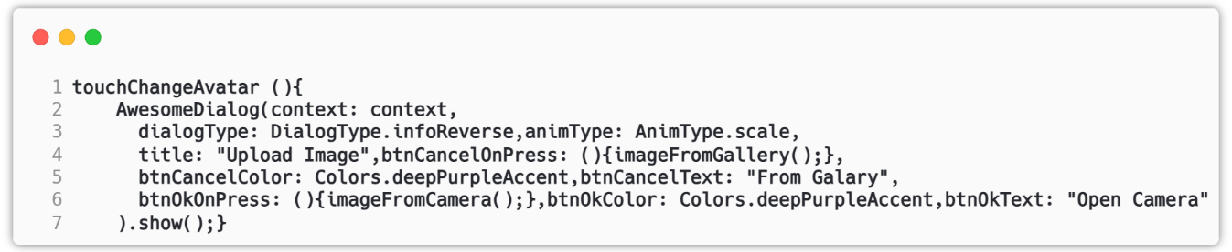

Hình 3.39 Dialog chọn ảnh đại diện

Khi hàm được gọi, chương trình sẽ hiển thị dialog để xác nhận chọn ảnh từ bộ nhớ của thiết bị hay ảnh từ camera (dòng 2).

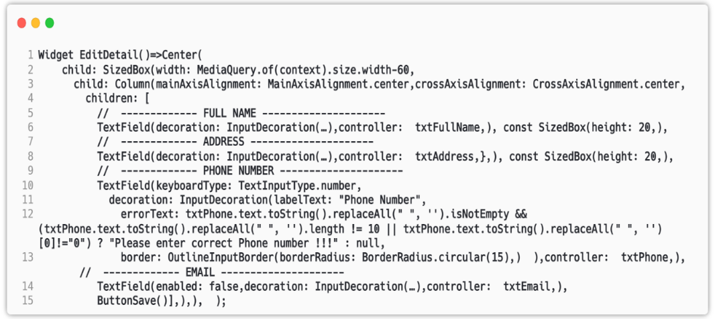

Hình 3.40 Form nhập thông tin tài khoản

Sử dụng widget để *TextField* để tạo form hiển thị và chỉnh sửa thông tin tài khoản. Trường điền số điện thoại được kiểm tra rỗng hoặc sai định dạng thì sẽ thông báo lỗi (dòng 12). Trường điền thông tin email thêm phương thức *enabled: false* để tắt chỉnh sửa (dòng 14).

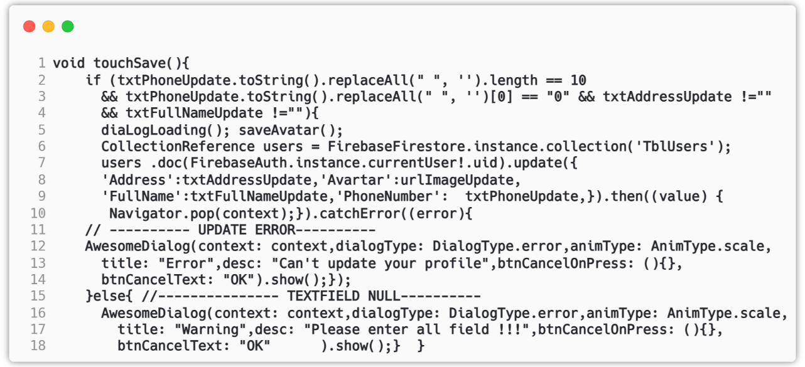

Hình 3.41 Dialog xác nhận cập nhật thông tin tài khoản

Sau khi người dùng xác nhận cập nhật thông tin tài khoản mới, chương trình sẽ kiểm tra thông tin tài khoản đã nhập (dòng 2). Nếu tên và địa chỉ để trống hoặc số điện thoại không đúng định dạng, chương trình sẽ thông báo lỗi và yêu cầu nhập đủ thông tin (dòng 15). Nếu thông tin nhập đã chính xác, chương trình sẽ cập nhật thông tin tài khoản mới theo ID của tài khoản đang đăng nhập và lưu ảnh đại diện vào Firebase Storage (dòng 7).

### Màn hình thông tin liên lạc

**Thông tin về màn hình**

Màn hình thông tin liên lạc là màn hình cung cấp thông tin liên lạc của nhà phát triển như email, số điện thoại, Facebook, Line.

***Yêu cầu đặt ra:***

* Nút nhấn nổi bật, dễ tương tác
* Giao diện thân thiện
* Các thông thông được hiển thị đầy đủ
* Hỗ trợ sao chép các thông tin liên lạc
* Liên kết với các ứng dụng liên quan của thiết bị

**Quy trình xử lý giao diện**

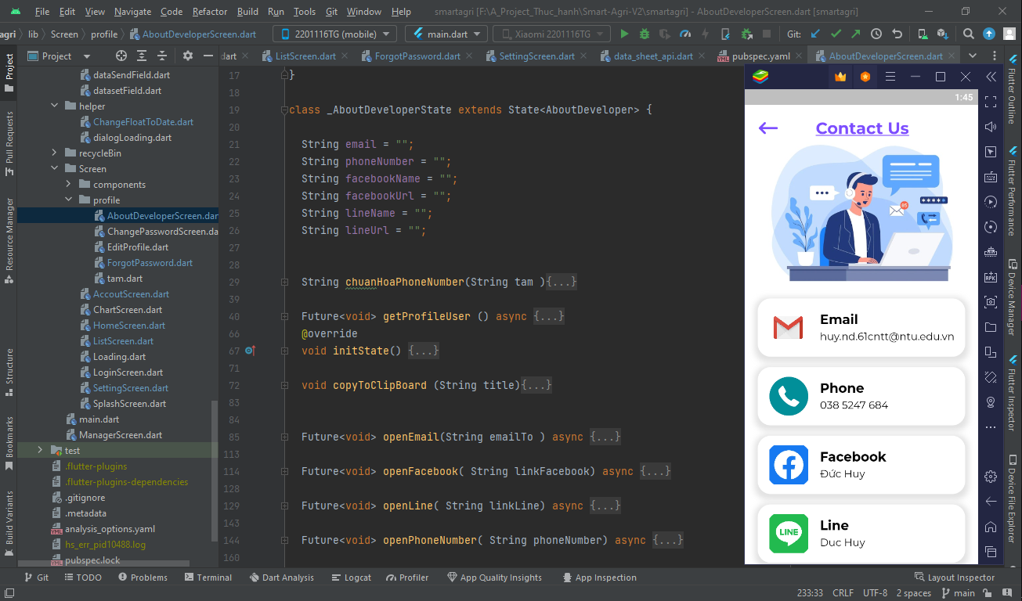

Hình 3.42 Quy trình xử lý giao diện thông tin liên lạc

Ở phần giao diện sẽ được xây dựng dựa trên các component như sau:

* Header của màn hình bao gồm tiêu đề và nút nhấn quay trở lại. Các nội dung của tiêu đề có mã màu HEX là #7C4DFF.
* Ảnh tượng trưng của màn hình được hiển thị từ source code.
* Màn hình có màu nền với mã HEX là #FFFFFF
* Danh sách các thông tin liên lạc có màu nền với mã HEX là #FFFFFF và đổ bóng với mã màu là #000000.

**Quy trình xử lý Flutter:**

Ý tưởng: Bọc các component trong widget Container để chỉnh sửa kích thước và màu sắc. Tạo một trang tính mới để lưu dữ liệu đã thiết lập. Sử dụng widget *AnimatedAlign* để tạo menu animation. Form nhập liệu sẽ được thay bằng widget *TextFormField* và widget *TextField* của Flutter để nhập và lưu trữ dữ liệu.

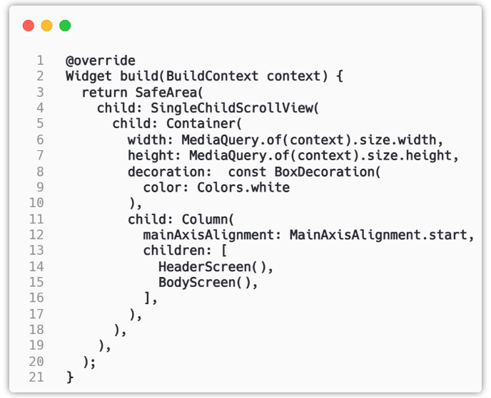

Hình 3.43 Các thành phần của màn hình thông tin liên lạc

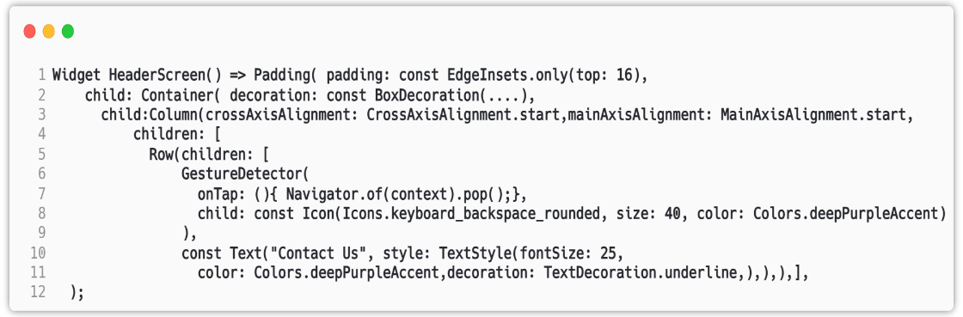

Hình 3.44 Header màn hình thông tin liên lạc

Sử dụng widget *Row* để hiển thị nội dung theo hàng (dòng 5). Bọc biểu tượng quay lại bằng widget *GestureDetector* để bắt sự kiện nhấn nút (dòng 6), khi nhấn nút, chương trình sẽ gọi phương thức *Navigator.of(context).pop()* để quay lại màn hình trước (màn hình tài khoản cá nhân) (dòng 7).

Sử dụng widget *Container* (dòng 1) để điều chỉnh kích thước và widget *Column* để hiển thị các thông tin liên lạc theo hàng (dòng 4). Bọc các thông tin liên lạc bằng widget *GestureDetector* để bắt sự kiện nhấn nút và nhân giữ (dòng 9, 15, 21, 27). Khi nhấn nút, ứng dụng sẽ mở các ứng dụng liên quan mới thông tin liên lạc được chọn như điện thoại, Email, Facebook, Line của thiết bị, nếu ứng dụng không cài đặt hoặc hỗ trợ các ứng dụng liên quan với thông tin liên lạc, ứng dụng sẽ thông báo (với số điện thoại) hoặc khởi động trình duyệt của thiết bị (với email, Facebook, Line).

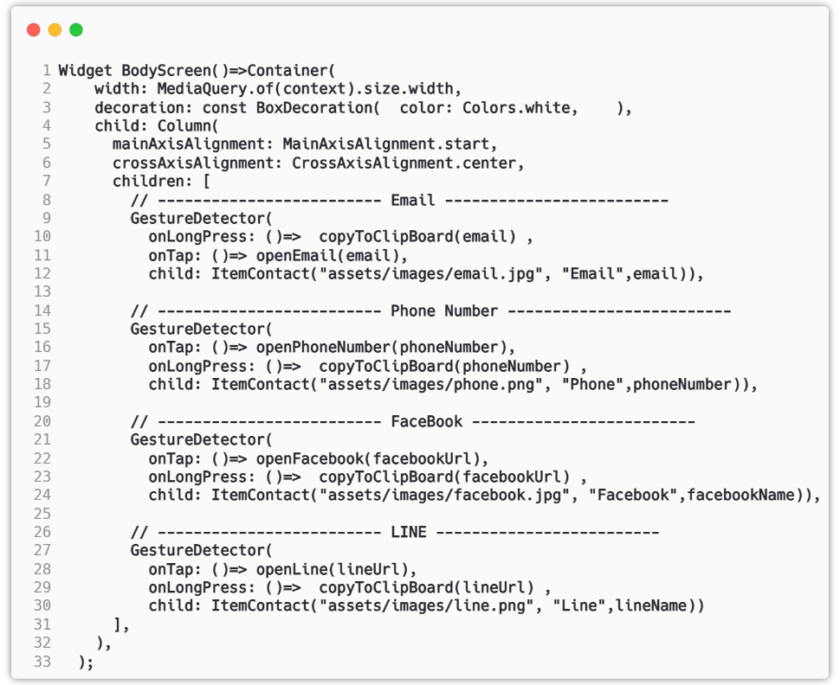

Hình 3.45 Các thông tin liên hệ

# KẾT QUẢ ĐẠT ĐƯỢC

## MÀN HÌNH ĐĂNG NHẬP

Khi cài đặt ứng dụng thành công, người dùng bắt buộc phải đăng nhập với tài khoản được cung cấp. Người dùng có thể lấy lại mật khẩu tại màn hình quên mật khẩu (Hình 4.1).

|  |  |
| --- | --- |
| C:\Users\DT\Desktop\DATN\UI\aa85f3e260d4be8ae7c5.jpg | **C:\Users\DT\Desktop\DATN\UI\a71078326034b16ae825.jpg** |
| Hình 4.1 Màn hình đăng nhập | Hình 4.2 Màn hình quên mật khẩu |

## MÀN HÌNH QUÊN MẬT KHẨU

Để lấy lại mật khẩu, người dùng phải cung cấp email của tài khoản muốn cấp lại mật khẩu. Nếu email không chính xác, ứng dụng sẽ báo lỗi và yêu cầu người dùng nhập lại email chính xác (Hình 4.2).

|  |  |  |
| --- | --- | --- |
| **C:\Users\DT\Desktop\DATN\UI\79c329dc2cecf2b2abfd.jpg**  **(a)** | **C:\Users\DT\Desktop\DATN\UI\d0bceea4eb9435ca6c85.jpg**  **(b)** | **C:\Users\DT\Desktop\DATN\UI\a2e49efc9bcc45921cdd.jpg**  **(c)** |

Hình 4.3 Giao diện nhập mật khẩu mới

Nếu email chính xác, ứng dụng sẽ thông báo đã gửi email xác nhận đến email đã cung cấp (Hình 4.3 a). Người dùng sẽ truy cập hòm thư của email để nhận đường dẫn thay đổi mật khẩu (Hình 4.3 b). Sau khi mở đường dẫn đã nhận, ứng dụng sẽ mở chuyển sang trang nhập mật khẩu mới (Hình 4.3 c).

## MÀN HÌNH CHÍNH

Sau khi đăng nhập thành công, ứng dụng sẽ chuyển đến màn hình chính. Tại đây, ứng dụng hiển thị thời gian cảm biến đọc dữ liệu, logo của ứng dụng, các thông số cảm biến theo ba khu vực, bổ sung chú thích, đơn vị đo lường của các thông số (Hình 4.4).

|  |  |
| --- | --- |
| C:\Users\DT\Desktop\DATN\UI\7f76ce0a5c3c8262db2d.jpg | C:\Users\DT\Desktop\DATN\UI\d5c67207d322027c5b33.jpg |
| Hình 4.4 Giao diện màn hình chính | Hình 4.5 Giao diện màn hình đồ thị |

## MÀN HÌNH ĐỒ THỊ

Màn hình hiển thị thống kê theo từng loại thông số (nhiệt độ, độ ẩm, ánh sáng), cung cấp giá trị mới nhất đo được, trạng thái công tắc (máy phun sương, máy bơm, đèn), ngưỡng thiết lập an toàn) và đồ thị thống kê theo từng loại thông số trong 12 giờ gần nhất (Hình 4.5).

## MÀN HÌNH BẢNG DỮ LIỆU

Màn hình lọc dữ liệu theo ngày và thống kê các thông số cảm biến dạng bảng (Hình 4.6 a). Ngày khởi tạo là ngày hiện tại, người dùng có thể thay đổi ngày bắt đầu và ngày kết thúc muốn lọc dữ liệu với ngày bắt đầu phải nhỏ hơn ngày kết thúc (Hình 4.6 b,c). Nếu người dùng chọn ngày bắt đầu lớn hơn ngày kết thúc, ứng dụng sẽ hiển thị thông báo lỗi và yêu cầu chọn lại ngày thỏa yêu cầu. Ngược lại, ứng dụng sẽ xóa dữ liệu của bảng đang hiển thị và chuyển sang trạng thái đang xử lý để lọc dữ liệu. Sau khi lọc dữ liệu thành công, ứng dụng sẽ tắt trạng thái đang xử lý và hiển thị bảng với các thông số đã lọc.

|  |  |  |
| --- | --- | --- |
| C:\Users\DT\Desktop\DATN\UI\76279f290d1fd3418a0e.jpg  (a) | C:\Users\DT\Desktop\DATN\UI\e096e73e7a30ab6ef221.jpg  (b) | C:\Users\DT\Desktop\DATN\UI\3d1f2eb7b3b962e73ba8.jpg  (c) |

Hình 4.6 Giao diện màn hình bảng dữ liệu

## MÀN HÌNH THIẾT LẬP NGƯỠNG CẢM BIẾN

Màn hình hiển thị thời gian tự động của các thiết bị (máy bơm, máy phun sương, đèn), trường nhập liệu các ngưỡng thiết lập an toàn và loại tự động (theo giờ hoặc theo ngưỡng thiết lập) theo loại thông số (Hình 4.8 a). Người dùng có thể thay đổi thời gian bắt đầu, kết thúc tự động (Hình 4.8 b) và giá trị của các ngưỡng an toàn (Hình 4.8 b).

|  |  |  |
| --- | --- | --- |
| C:\Users\DT\Desktop\DATN\UI\aab6e75a3a4aeb14b25b.jpg  **(a)** | C:\Users\DT\Desktop\DATN\UI\cd4293a44eb49feac6a5.jpg  **(b)** | C:\Users\DT\Desktop\DATN\UI\b52d3fcae2da33846acb.jpg  **(c)** |

Hình 4.7 Giao diện màn hình thiết lập ngưỡng cảm biến

Khi người dùng gửi dữ liệu, ứng dụng sẽ hiển thị dialog xác nhận (hình 4.9). Sau khi xác nhận thành công, ứng dụng sẽ gửi dữ liệu đã thiết lập đến Google Sheets.

|  |  |  |
| --- | --- | --- |
| C:\Users\DT\Desktop\DATN\UI\a050e2bb3fabeef5b7ba.jpg | C:\Users\DT\Desktop\DATN\UI\dc04f0245de483badaf5.jpg | C:\Users\DT\Desktop\DATN\UI\0c2fe8b9e2aa33f46abb.jpg |
| Hình 4.8 Giao diện xác nhận thiết lập dữ liệu | Hình 4.9 Giao diện tài khoản cá nhân | Hình 4.10 Giao diện cập nhật thông tin tài khoản |

## MÀN HÌNH TÀI KHOẢN CÁ NHÂN

Màn hình hiển thị thông tin của tài khoản đang đăng nhập (họ tên đầy đủ, địa chỉ và ảnh đại diện) và các tính năng như thay đổi thông tin tìa khoản, thay đổi mật khẩu, liên hệ với nhà phát triển và đăng xuất tài khoản.

## MÀN HÌNH CẬP NHẬT THÔNG TIN TÀI KHOẢN

Màn hình hiển thị và chỉnh sửa thông tin tài khoản đang đăng nhập như ảnh đại diện, họ tên đầy đủ, địa chỉ, số điện thoại. Người dùng không được cấp quyền chỉnh sửa email của tài khoản (Hình 4.11).

## MÀN HÌNH THÔNG TIN LIÊN HỆ

Màn hình hiển thị các thông tin của nhà phát triển như số điện thoại, email, Facebook, Line. Màn hình hỗ trợ sao chép các thông tin liên lạc bằng cách nhấn giữ thông tin muốn sao chép và mở các ứng dụng có liên quan đến thông tin liên lạc được chọn như Phone, Zalo, Skype, Email, Facebook, Line.

|  |  |  |
| --- | --- | --- |
| C:\Users\DT\Desktop\DATN\UI\e88b7b581970c82e9161.jpg | C:\Users\DT\Desktop\DATN\UI\73bf727d1055c10b9844.jpg | C:\Users\DT\Desktop\DATN\UI\da441afa78d2a98cf0c3.jpg |

Hình 4.11 Giao diện thông tin liên lạc

## GIAO DIỆN QUẢN LÝ TÀI KHOẢN NGƯỜI DÙNG

Khi người quản trị truy cập trang quản lý tài khoản người dùng tại tính năng Authentication của Firebase, giao diện sẽ hiển thị tất cả tài khoản của người dùng sử dụng ứng dụng. Các thông tin được quản lý bao gồm email, phương thức đăng nhập, ngày tạo tài khoản, ngày đăng nhập mới nhất, ID của tài khoản.

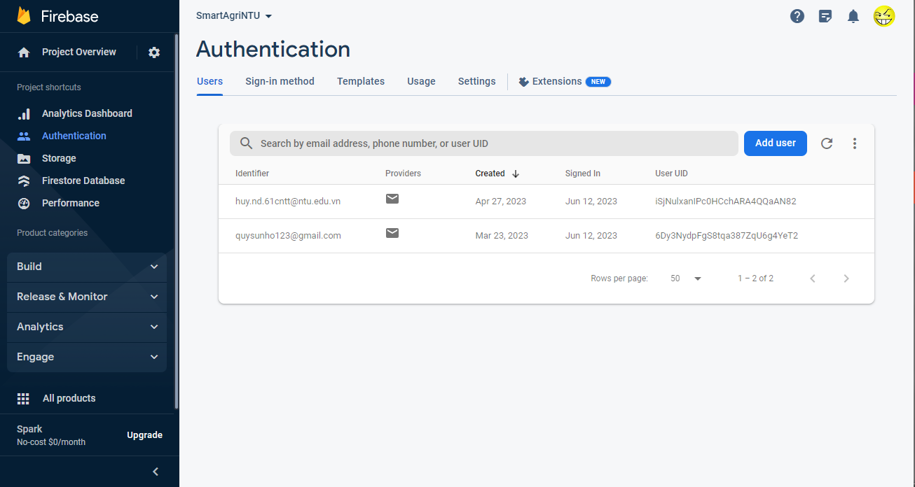

Hình 4.12 Giao diện quản lý tài khoản người dùng

## GIAO DIỆN QUẢN LÝ THÔNG TIN LIÊN LẠC NHÀ PHÁT TRIỂN

Khi người quản trị truy cập trang quản lý tài khoản người dùng tại tính năng Firestore Database của Firebase, giao diện sẽ hiển thị các thông tin của nhà phát triển. Các thông tin được quản lý bao gồm số điện thoại, email, tên người dùng và địa chỉ facebook, tên người dùng và địa chỉ Line.

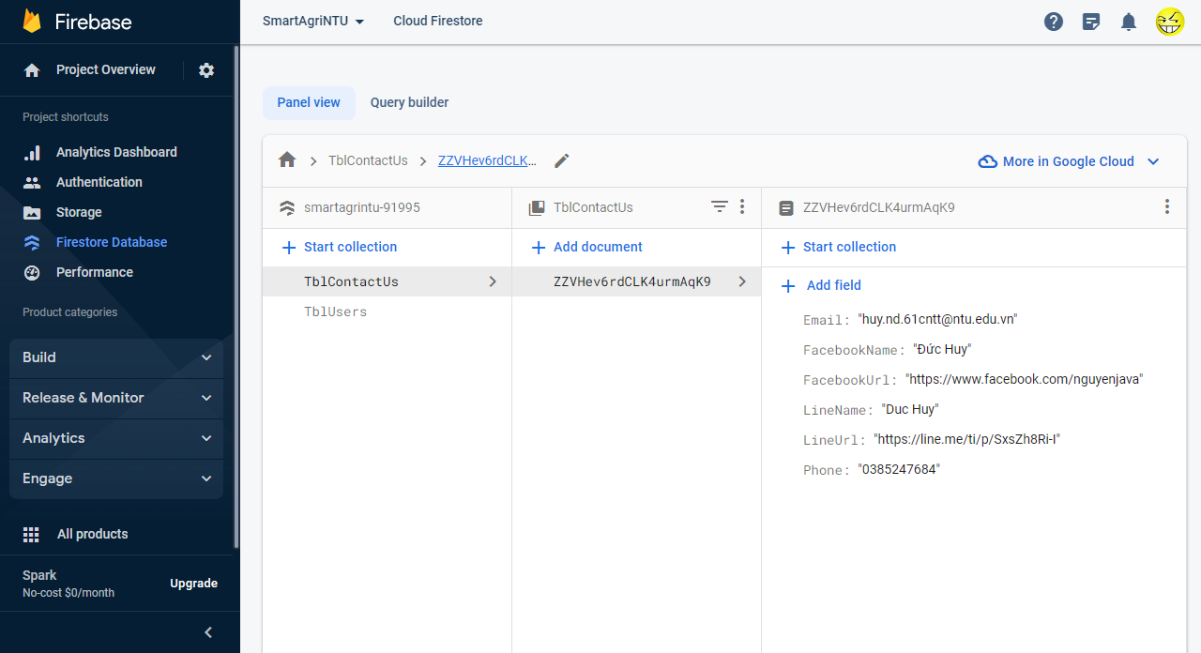

Hình 4.13 Giao diện quản lý thông tin liên lạc của nhà phát triển

## GIAO DIỆN QUẢN LÝ ẢNH ĐẠI DIỆN CỦA NGƯỜI DÙNG

Tính năng Storage của Firebase cũng cấp nơi lưu trữ và quản lý các ảnh đại diện cũng người dùng. Các thông tin được lưu trữ bao gồm tên ảnh, kích cỡ ảnh, loại ảnh, thời gian tải lên và đường dẫn để truy cập ảnh.

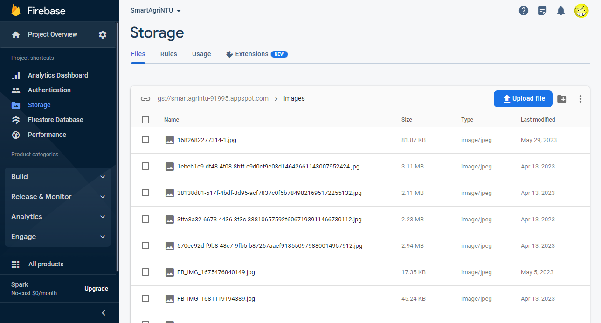

Hình 4.14 Giao diện quản lý ảnh đại diện người dùng

## GIAO DIỆN QUẢN LÝ THÔNG SỐ CÂY TRỒNG

Khi người quản trị truy cập trang quản lý tài khoản người dùng tại Google Sheets, giao diện sẽ hiển thị tất cả trang tính lưu trữ thông số cây trồng. Một tài khoản được cung cấp hai trang tính để lưu trữ thông số cảm biến (trang tính được tô màu tím) và ngưỡng an toàn được người dùng thiết lập.

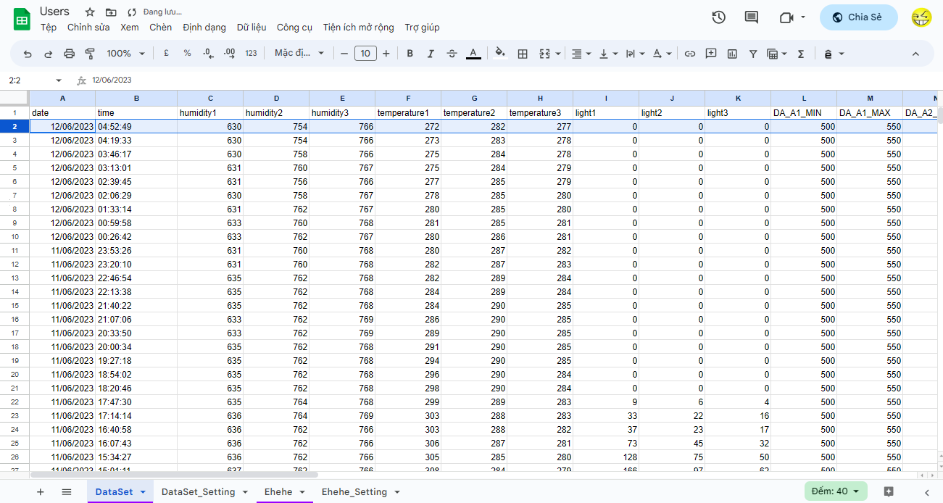

Hình 4.15 Giao diện quản lý thông số cây trồng

# KẾT LUẬN VÀ HƯỚNG PHÁT TRIỂN CỦA ĐỀ TÀI

## KẾT LUẬN

Đề tài “**Xây dựng ứng dụng di động Smart Agri trong quản lý thông số cây trồng tại vườn ươm tại trường Đại học Nha Trang**” được xây dựng đúng theo yêu cầu của giảng viên trường Đại học Nha Trang. Nhờ các công cụ và thư viện Flutter đã hỗ trợ, tác giả đề tài đã xay dựng dự án ứng dụng giám sát vườn ươm tự động. Tổng quan quy trình xây dựng dự án:

* Tìm hiểu về lĩnh vực IOT, Smart Agri.
* Nghiên cứu phân tích công cụ thư viện Flutter phù hợp với đề tài như Google Sheets API, Firebase, thư viện gsheet, thư viện firebase...
* Xây dựng hệ thống dữ liệu với Google Sheets.
* Xây dựng hệ thống dữ liệu với Firebase.
* Cài đặt môi trường cho dự án.
* Xây dựng ứng dụng.

## HƯỚNG PHÁT TRIỂN ĐỀ TÀI

Đề tài “Xây dựng ứng dụng di động Smart Agri trong quản lý thông số cây trồng tại vườn ươm tại trường Đại học Nha Trang” còn rất nhiều tính năng có thể hỗ trợ tốt hơn cho người dùng trong quá trình sử dụng như:

* Gửi thông báo khi giá trị cảm biến vượt ngưỡng an toàn
* Tạo diễn dàn để người dùng có thể trao đổi
* Đưa ra đánh giá tổng quan về cây trồng theo thống kê
* Xây dựng hệ thống back-end quản lý dữ liệu

Đề tài *“Xây dựng ứng dụng di động Smart Agri trong quản lý thông số cây trồng tại vườn ươm tại trường Đại học Nha Trang”* là một trong những dự án tiêu biểu được thiết kế và xây dựng trong môi trường di động, phù hợp cho nền công nghiệp công nghệ cao của nước ta hiện nay.Vì vậy, hi vọng trong tương lai gần, các dự án về IOT, Smart Agri được triển khai nhiều hơn để giúp nền nông nghiệp nước nhà phát triển mạnh hơn và bên cạnh đó, giúp tạo công việc cho những lập trình viên trẻ.

# TÀI LIỆU THAM KHẢO

[1] N.Schaller. (1993). The concept of agricultural sustainability. Argriculture, Encosystems & Environment.

[2] Nastic, S., Sehic, S., Le, D. H., Truong, H. L., & Dustar, S.(2014). Provisioning software-defined IoT cloud systems. Proceeding - 2014 International Conference on Future Internet of Things and Cloud, FiCloud 2014, 288-295.

[3] Huỳnh Tuấn Anh, “Bài giảng Lập trình thiết bị di động”, Trường Đại học

Nha Trang.

[4] Nguyễn Thùy Đoan Trang, “Bài giảng Phân tích thiết kế hệ thống thông tin”, Trường Đại học Nha Trang.

[5] Tập,N. (2007). Sa nhân tím. NXB Lao Động, Hà Nội.

[6] IOT là gì (<https://longvan.net/iot-la-gi>).

[7] VNPT Smart Agri ([https://vnpt.com.vn/tin-tuc/](https://vnpt.com.vn/tin-tuc/vnpt-smart-agri-them-giai-phap-ho-tro-nong-dan-thoi-4-0.html)).

[8] Open Center Mobile ([https://play.google.com/store/apps/](https://play.google.com/store/apps/details?id=com.deere.myoperations&hl=en&gl=US)).

[9] Một số framework nổi tiếng ([https://supersourcing.com/blog/top-framework](https://supersourcing.com/blog/top-12-mobile-app-development-frameworks-in-2022/)).

[10] Flutter là gì ? (<https://tek4.vn/flutter-la-gi>).

[11] Ngôn ngữ lập trình Dart (<https://hcwvn.online/dart>).